Выпускная квалификационная работа
На тему «Модель угроз и модель нарушителя в государственных информационных системах (на примере Территориального управления Министерства социального развития Пермского края по ЛГО)»

Выполнил
студент группы ЭВТ-14-1боз
Нигматзянова А.Ф.

Руководитель:
Федосеева ЕЛ.

Выпуск 2019 года

СОДЕРЖАНИЕ
Перечень условных обозначений, терминов и сокращений 4
ГЛАВА 1 ИССЛЕДОВАНИЕ ТЕКУЩЕГО СОСТОЯНИЯ ИНФОРМАЦИОННЫХ СИСТЕМ ТЕРРИТОРИАЛЬНОГО УПРАВЛЕНИЯ МИНИСТЕРСТВА СОЦИАЛЬНОГО РАЗВИТИЯ ПЕРМСКОГО КРАЯ ПО ЛГО 7
1.1 Общая характеристика Территориального управления Министерства социального развития Пермского края по ЛГО 7
1.2 Описание СКС и ЛВС Территориального управления Министерства социального развития Пермского края по ЛГО 10
1.3 Описание процесса обработки информации в Министерстве социального развития ПК ЛГО 12
1.4 Состав информационной системы 15
1.5 Обеспечение безопасности информации в ИС 16
1.6 Описание метода и транспорт социальной инженерии 17
1.7 Методы защиты от социальной инженерии 21
1.8 Анализ возможных угроз и методов защиты от социальной инженерии в Министерстве социального развития Пермского края по ЛГО 23
ГЛАВА 2 РАЗРАБОТКА МОДЕЛИ УГРОЗ И МОДЕЛИ НАРУШИТЕЛЯ ДЛЯ ИС МИНИСТЕРСТВА СОЦИАЛЬНОГО РАЗВИТИЯ ПЕРМСКОГО КРАЯ ПО ЛГО 26
2.1 Общие положения и исследование объектов угроз безопасности 26
2.2 Разработка модели угроз безопасности ИС Министерства социального развития Пермского края по ЛГО 35
2.3Разработка модели нарушителя ИС Министерства социального развития Пермского края по ЛГО 38
ЗАКЛЮЧЕНИЕ 52
СПИСОК ИСПОЛЗУЕМОЙ ЛИТЕРАТУРЫ 53
ПРИЛОЖЕНИЕ А 56
ПРИЛОЖЕНИЕ Б 58
ПРИЛОЖЕНИЕ В 62
ПРИЛОЖЕНИЕ Г 65

Перечень условных обозначений, терминов и сокращений
СКС | Структурированная кабельная система
ЛВС | Локально вычислительная сеть
АРМ | Автоматизированное рабочее место
ИС | Информационная система
АС | Автоматизированная система
МФУ | Многофункциональное устройство
ЕАИС | Единая автоматизированная информационная система
ПО | Программное обеспечение
ПК | Персональный компьютер
ЭЦП | Электронно цифровая подпись
ЗИ | Защищаемая информация
СИ | Сопутствующая информация
ТС | Технические средства
СЗИ | Система защиты информации
СКЗИ | Средство криптографической защиты информации
ВВЕДЕНИЕ
Актуальность темы обоснована чем, что в выбранной организации необходимо достаточно серьезно подойти к решению вопроса безопасности информационных систем для этого необходимо рассмотреть в государственных информационных системах во всех муниципальных организациях использующие данные информационные системы у которых имеется риск несанкционированного доступа и т.п.
Если на этапе проектирования информационной защиты предприятия грамотно проанализировать возможные угрозы, а также определить модель нарушителя, то в дальнейшем будет обеспечена более стойкая и надежная защита информации.
Темой выпускной квалификационной работы является - Модель угроз и модель нарушителя в государственных информационных системах (на примере Территориального управления Министерства социального развития Пермского края по ЛГО.
Цель выпускной квалификационной работы – разработка модели угроз и модели нарушителя в государственных информационных сетях (на примере Территориального управления Министерства социального развития Пермского края по ЛГО).
В соответствии с поставленной целью необходимо решить ряд следующих задач:
- Проанализировать все виды модели связанные с защитой информации;
- Собрать необходимую информацию об объекте;
- Выявить основные угрозы и нарушителей информационной безопасности;
- Определить актуальные методы защиты и противодействия.
Объектом исследования выступает - Территориальное управление Министерства социального развития Пермского края по ЛГО.
Предметом исследования - Модель угроз и модель нарушителя в государственных информационных системах.
Для обеспечения наиболее максимальной защиты информационной системы организации следует провести полный анализ этой информационной системы, также собрать данные об организации в целом, провести анализ периметр объекта и его контролируемой зоны, выявить наличие систем безопасности, видеонаблюдения, пожарной сигнализации, охранной сигнализации в том числе и т.п. После того как будет собрана вся необходимая информация можно будет приступить к составлению модели угроз и модели нарушителя информационной безопасности. В этом документы предусматриваются все возможные угрозы и нарушителях, меры по их предотвращению для обеспечения стойкой работы всей информационной системы.
В первой главе будет проведено исследование состояния информационных систем Территориального управления Министерства социального развития Пермского края по ЛГО. Дана общая характеристика организации, также будет описана структурно кабельная сеть и локально вычислительная сеть.
Во второй главе будет аналитическая часть в которой будет описан процесс обработки информации в выбранной организации, состав информационной системы и обеспечение безопасности информации в информационных системах.
В третьей главе будет проведено изучение методов социальной инженерии которые могут быть применены к информационной системе Министерства социального развития Пермского края по ЛГО, будут описаны методы и транспорт социальной инженерии, методы защиты от этих методов, а также проведется анализ возможных угроз и методов защиты от социальной инженерии в выбранной организации.
Четвертая глава будет посвящена разработке модели угроз и модели нарушителя для информационной системы Министерства социального развития Пермского края по ЛГО, для этого будут разработаны общие положения и проведено исследование объектов угроз безопасности, разработана модель угроз безопасности информационной системы Министерства социального развития Пермского края по ЛГО и разработана модель нарушителя информационной системы для выбранной организации.

ГЛАВА 1 ИССЛЕДОВАНИЕ ТЕКУЩЕГО СОСТОЯНИЯ ИНФОРМАЦИОННЫХ СИСТЕМ ТЕРРИТОРИАЛЬНОГО УПРАВЛЕНИЯ МИНИСТЕРСТВА СОЦИАЛЬНОГО РАЗВИТИЯ ПЕРМСКОГО КРАЯ ПО ЛГО
  - Общая характеристика Территориального управления Министерства социального развития Пермского края по ЛГО
Территориальное управление Министерства социального развития Пермского края по Лысьвенскому городскому округу является территориальным органом исполнительного органа государственной власти Пермского края – Министерства социального развития Пермского края - и входит в единую систему предоставления гарантий социальной защиты края.
Местонахождение управления: 618900 Пермский край, г. Лысьва, ул. Мира, д. 26
Начальник управления Ивина Светлана Владимировна.
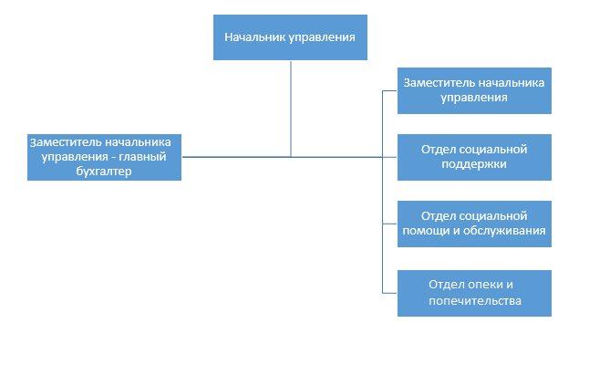
Рисунок 1 - Структура Министерства социального развития Пермского края по ЛГО
Имеется подведомственное учреждение - Краевое государственное автономное учреждение «Центр социальной защиты населения по Лысьвенскому городскому округу»
Учреждение является некоммерческой организацией, осуществляет свою деятельность в соответствии с предметом и целями деятельности, определенными законодательством Российской Федерации, Пермского края путем оказания услуг, направленных на социальную защиту отдельных категорий граждан, проживающих на территории Пермского края, в том числе на предоставление социальной помощи и социальной поддержки населению Пермского края, нуждающемуся в установлении над ними опеки или попечительства, и гражданам, находящимся под опекой или попечительством, обеспечение организации предоставления гарантий социальной защиты отдельных категорий граждан, проживающих на территории Пермского края.
Руководитель - Гапанович Ольга Анатольевна.
Основные виды деятельности:
- Социальная защита населения;
- Социальная поддержка.
Основные задачи Министерства поддержание общественно необходимого материального и социального положения населения, а также предоставление помощи социально уязвимым группам населения, которые не способны в силу каких-либо причин обеспечить собственный доход.
Помощь нуждающимся лицам осуществляется как в виде денежной так и натуральной. Для получения помощи необходимо подтвердить свой статус нуждаемости.
Для поучения статуса нуждающегося необходимо подтвердить, что доход семьи составляет меньше прожиточного минимума.
Социальная защита следует следующим принципам:
- Гуманность;
- Адресность;
- Комплектность;
- Обеспечение прав и свобод личности.
Отдельна выделяются следующие группы лиц:
- Ветераны труда;
- Дети защитников Отечества, погибших в годы ВОВ;
- Труженики тыла;
- Граждане, пострадавшие от радиации;
- Граждане, подвергшиеся воздействию вследствие катастрофы на ЧАЭС;
- Ветераны боевых действий;
- Инвалиды, дети – инвалиды;
- Пенсионеры с большим страховым стажем.
Отдел опеки и попечительства осуществляет:
- Семейные формы устройства детей-сирот и детей, оставшихся без попечения родителей.

  - Описание СКС и ЛВС Территориального управления Министерства социального развития Пермского края по ЛГО
Внутренняя телекоммуникационная структура использует несколько типов кабелей. Основной тип кабеля это витая пара, с ее помощью осуществляется связь сервера и рабочих станций сотрудников. Витая пара прокладывается под подвесным потолком а также в защитных кабель каналах по стенам от потолка до пола. Все соединения уходят под подвесной потолок от помещения сервера в коридор а оттуда уже по кабинетам сотрудников.
ЛВС Министерства состоит из следующих компонентов:
- Сервер с возможностью доступа в сеть Интернет;
- АРМ;
- Электронные носители информации;
- Линия связи;
- Принтеры и МФУ.
Программное обеспечение используемое в организации:
- ЕАИС «Социальный регистр населения»;
- Информационный ресурс «Доступная среда» Пермского края («Карта доступности»);
- 1C:Предприятие;
- 1С:Зарплата и Кадры;
- Информационная система «ИВЦ: Учет кадров»;
- СИЗ от НДС ScreeNet 6;
- СКЗИ Secret Disk Server;
- Антивирусное СЗИ ESED NOD32 Antivirus;
- ОС Windows Server;
- OC Windows XP;
- Пакет Micro Soft Office 2007.
На рисунке 2 представлена схема ЛВС Министерства социального развития Пермского края по ЛГО.
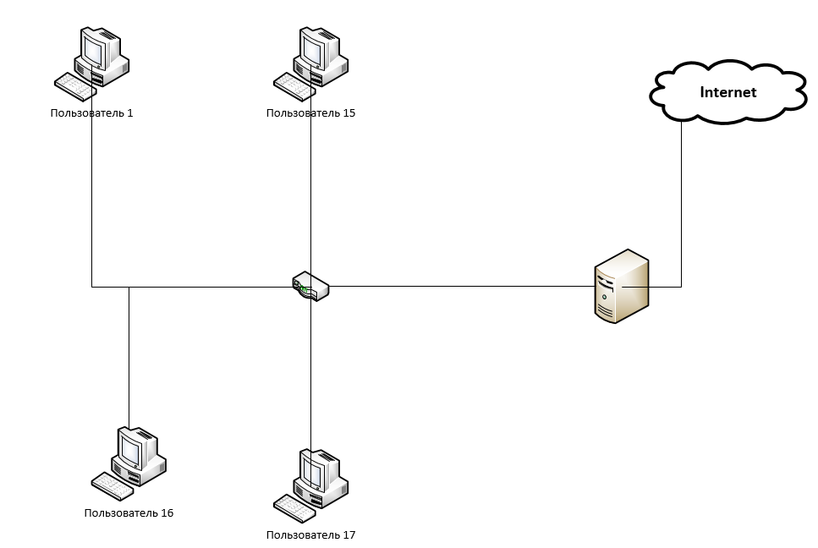
Рисунок 2 - Схема ЛВС Министерства социального развития ПК ЛГО

  - Описание процесса обработки информации в Министерстве социального развития ПК ЛГО
Для передачи информации в организации используется ЕАИС регионального регистра лиц, имеющих право на получение мер государственной социальной поддержки и поддержки ЕАИС «Социальный регистр населения».
Данная система является многопользовательской, она обеспечивает технологическую и информационную поддержку предоставления мер социальной поддержки и прочих услуг для отдельных категорий граждан, в соответствии с законодательством РФ и Пермского края.
ЕАСИ «Социальный регистр населения» решает следующие задачи:
- Ведение регионального регистра лиц, имеющих право на получение мер социальной помощи и поддержки;
- Назначение, расчет и перечисление региональных периодических и единовременных выплат пособий и компенсаций, мер социальной поддержки по оплате жилого помещения и коммунальных услуг;
- Назначение, расчет и поддержка перечисления федеральных периодических выплат;
- Поддержка расчета и предоставления необходимой информации в Государственную налоговую инспекцию и Пенсионный фонд РФ по налогу на доходы физических лиц (НДФЛ) и единому социальному налогу (ЕСН);
- Контроль предоставления социальных услуг в государственных и негосударственных социальных учреждениях в соответствии с государственными заданиями и заказами;
- Распределение мест в стационарных социальных учреждениях;
- Контроль неблагополучных детей и семей с детьми, включая нахождение детей в специальных социальных учреждениях;
- Оформление и контроль осуществления опеки над недееспособными и ограниченно дееспособными гражданами и несовершеннолетними;
- Формирование необходимой федеральной, региональной, муниципальной и внутренней отчетности.
Функциональные возможности ЕАИС «Социальный регистр населения»
- Подсистема полномочий, позволяющая обеспечить контроль доступа пользователей к различным функциональным возможностям системы.
- Подсистема справочников, обеспечивающая централизованное ведение и использование единых справочников и классификаторов.
- Подсистема регистрации льготополучателей, предоставляющая возможности ввода и редактирования информации о льготниках, их адресных данных, сведений о составе семьи, предоставляемых мерах социальной поддержки.
- Подсистема выплат, реализующая назначение, расчет и перечисление пособий, компенсаций и прочих выплат, обеспечивающий начисление налогов, а также сборов в пользу осуществляющих выплаты организаций (банков и предприятий почтовой связи).
- Подсистема формирования отчетов, позволяющая на основе данных, хранящихся в БД, и выбранных пользователем параметров получать отчеты в формате Microsoft Word и Microsoft Excel.
- Подсистема фильтров, являющаяся универсальной системой выборки данных на основе заданных пользователем параметров и ограничений.
- Подсистема интеграции с внешними информационными системами (базами данных Пенсионного фонда РФ, федеральных органов социальной защиты населения, региональных органов образования, региональных органов Федеральной миграционной службы, Фонда социального страхования, Сбербанка, иных альтернативных банков, поставщиков льгот на жилищно-коммунальные услуги, бухгалтерской системой на платформе 1С), предназначенная для подготовки данных с целью их дальнейшей передачи во внешние системы, а также импорта данных из внешних систем.
Компоненты относящиеся к данной системе располагаются в одном помещении в пределах контролируемой зоны, доступ в данное помещение закреплен за ответственными лицами и право доступа дается только с письменного согласия руководителя организации, помещение закрывается не менее чем на два замка, имеет металлическую дверь, также в помещении имеется система пожарной и вневедомственной охраны, вход и выход фиксируется средствами видеонаблюдения.

  - Состав информационной системы
В состав основных технических компонентов входит:
- Сервер;
- АРМ;
- принтер-МФУ;
- Съемный носитель;
- Питание осуществляется при помощи источника бесперебойного питания;
- АС подключена к сети организации;
- в состав АРМ входит системный блок, монитор, средства ввода и принтера-МФУ.
Источником данных выступают:
- Сведения как конфиденциальные так и открытые, вводятся при помощи клавиатуры АРМ;
- Файлы принятые и передаваемые средствами ЛВС.
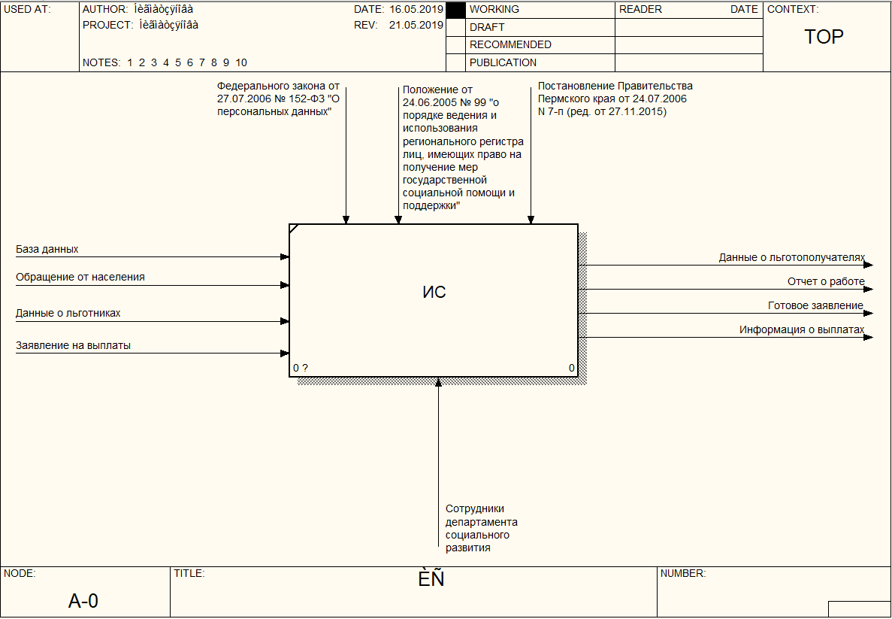
Рисунок 3 - Диаграмма в нотации IDFE0 работы информационной системы
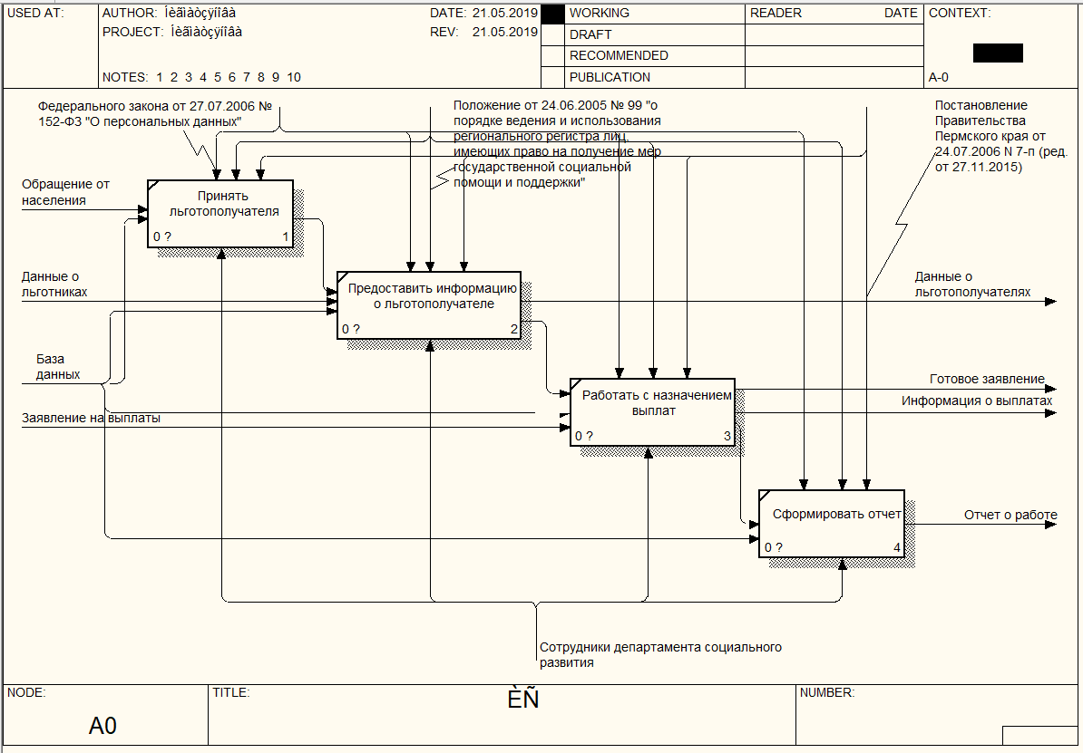
Рисунок 4 - Декомпозиция работы информационной системы в нотации IDFE0
Вся работы в АС ведется при помощи АРМ. Пользователь вносит информацию, выводит на печать, просматривает и отправляет.
Вся информация хранится в базе данных на сервере организации. Также функции программы осуществляются с использованием сервера.
Пользователям АС допускается использование съемных носителей:
- Для записи информации на них как конфиденциальной так и открытой;
- Может быть источником открытых данных;
- Допускается использовать съемные носители для резервирования данных.
Передача информации из информационной системы может осуществляться по каналам связи при помощи ЛВС и при помощи съемных носителей, а передача конфиденциальной информации осуществляется через съемный носитель с фиксацией факта передачи.
  - Обеспечение безопасности информации в ИС
Для обеспечения зашиты информации которая обрабатывается при помощи информационной системы входят следующие средства защиты информации:
- СКИ от НДС SecretNet 6;
- СКЗИ Secret Disk Server;
- Антивирусное ПО СЗИ ESED NOD32 Antivirus.
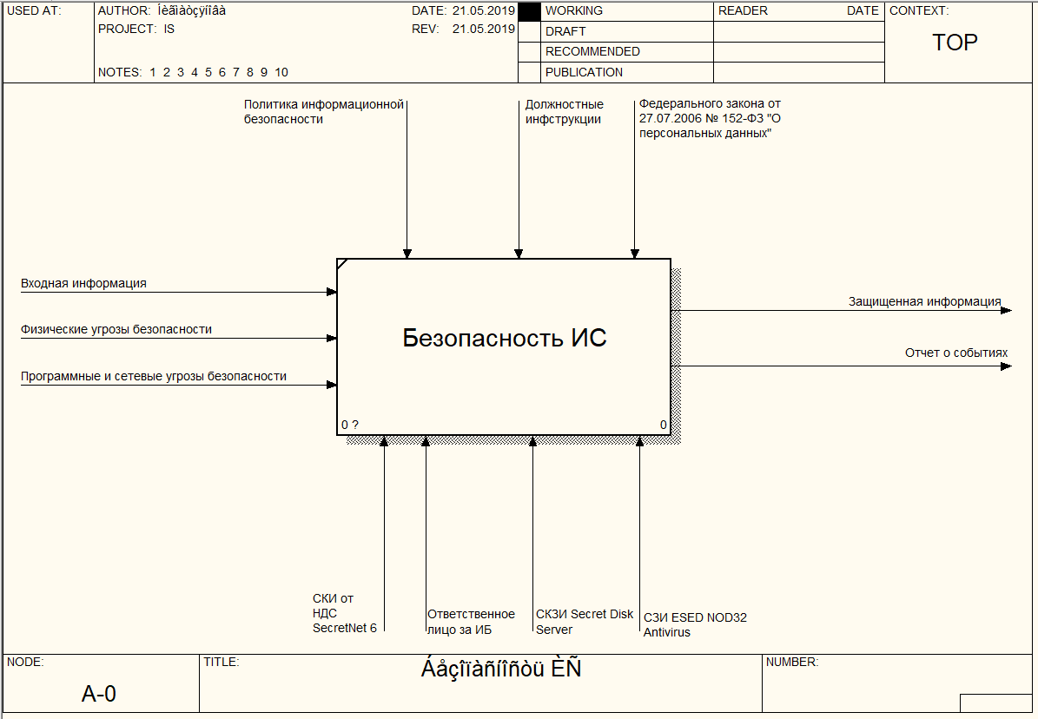
Рисунок 5 - Диаграмма уровня А-0 "Обеспечение информационной безопасности"
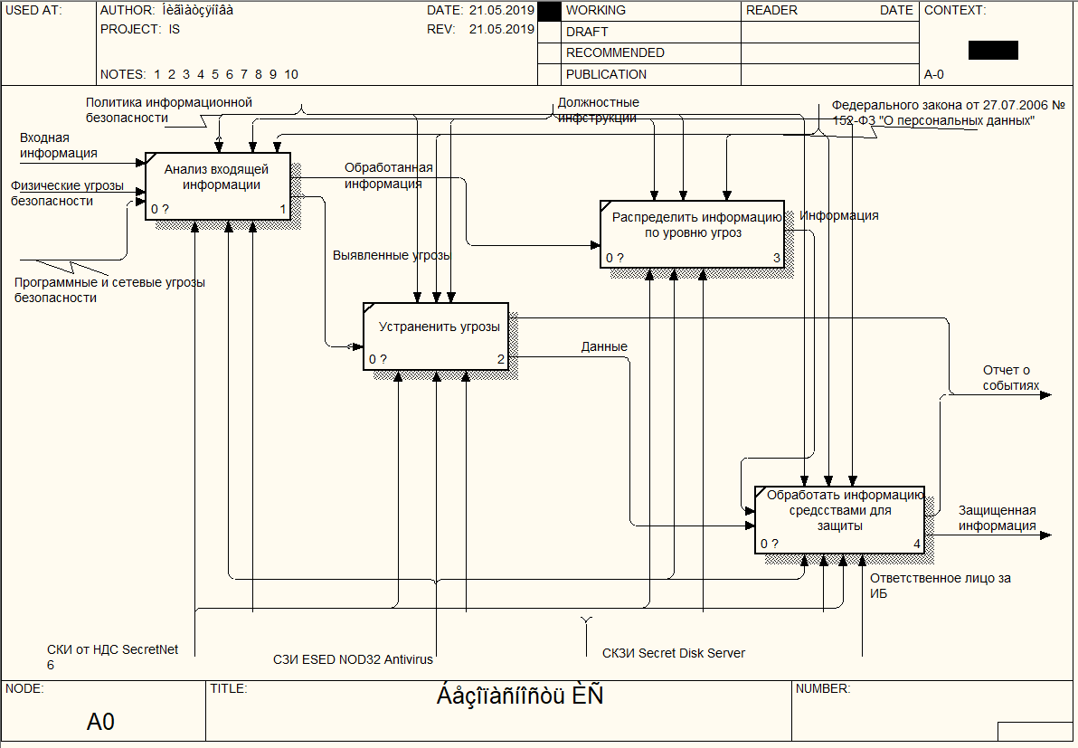
Рисунок 6 - Декомпозиция диаграммы уровня А-0 "Обеспечение информационной безопасности"
Настройку данных программ и контроль их работы, а также обновление базы антивируса, диагностику и устранение неполадок в работе ПО осуществляет ответственное лицо за безопасность ИС.
Также ответственное лицо за безопасность ИС должно осуществлять ежедневный контроль защищенности информации от несанкционированного доступа. Основное средство защиты это анализ журнала событий и журнала системы.
К работе с ИС допускаются только утвержденные пользователи.
Для доступа к использованию информации необходимо пройти идентификацию и аутентификацию, для э того используется CPB от НДС SecretNet 6.
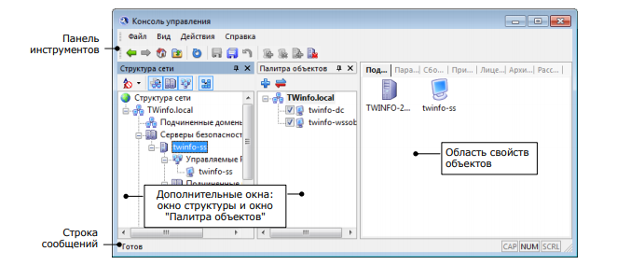
Рисунок 7 - Основное окно программы SecretNet 6
Выдачу, регистрацию и изменение логинов и паролей обеспечивает ответственное лицо за защиту информации.
Всем пользователям установлен свой уровень доступа к информации ИС, также для этого применена система защиты информации от несанкционированного доступа SecretNet 6.
Также имеется разграничение доступа к файлам на сервере, данное разграничение осуществляется при помощи компонента SecretDiskServer, При запуске данной программу пользователю необходимо предоставить свой пароль и логин, на основании ранее полученных данных о пользователе программа предоставляет доступ к определенным материалам.
Пароли доступа к данным ИС меняются в соответствии с инструкцией по парольной защите.
Защита компонентов ИС от вирусов осуществляется при помощи антивирусного ПО СЗИ ESED NOD32 Antivirus, в соответствии с инструкцией по антивирусной защите данных.
Данные ИС проверяется на целостность до и после загрузки при помощи CPB от НДС SecretNet 6.
Данные при передаче из компонента в компонент ИС подвергаются шифрованию.
Также предусмотрено, если штат сотрудников меняется (прием на работу или увольнение) ответственное лицо за безопасность создает или удаляет своевременно данные о пользователе.
Резервное копирование данных организовано как автоматическое раз в неделю так и вручную на жёсткие диски и съемные носители.
Схема информационных потоков представлена на рисунке 8.

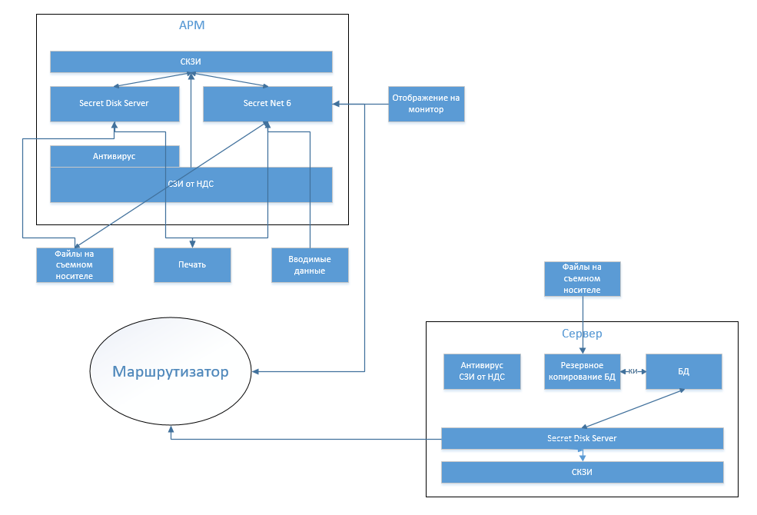
Рисунок 8 - Схема информационных потоков

1.6 Описание метода и транспорт социальной инженерии
Социальная инженерия – метод получения информации через уязвимость, которая связана с человеческим фактором. Часто данным метод применяется в сетях Интернет для получения конфиденциальной информации или информации которая представляет большую ценность. Данный способ направлен на управление действиями человека, средствами социально-психологических методов воздействия. Данный способ можно применять не только в целях хищения, но в законных целях, для совершения действий каким-то конкретным человеком.
Социальная инженерия является совокупностью подходов прикладных социальных наук, которые направлены на:
- Влияние на поведение человека;
- Адаптацию соц. Институтов к изменяющимся условиям;
- Решение социальных проблем;
- Сохранение социальной активности.
Вредоносное ПО с использованием социальной инженерии давно используется в практике сети Интернет. Но теперь все чаще встречается упрощённый вариант например, как сообщение, которое и вызывает атаку.
Средства доставки могут быть:
- Электронная почта;
- Мессенджеры;
- Однорагновые сети.
Для более наглядного применения метода предположим, что объекты состоят из:
- Наполнение сообщения;
- Отправитель;
- Активная ссылка на вредоносное ПО.
В зависимости от средств доставки, допускается возможность присутствия не всех этих компонентов. Электронная почта является самым распространённым способом передачи вредоносного ПО.
Для привлечения внимания злоумышленник показывает тему сообщения для того что бы заинтересовать пользователя и создает вложение для убеждения выполнения каких-либо действий, которые могут привести к дальнейшей установке вредоносного ПО ка ПК.
Сейчас также очень распространено использование мессенджеров с их помощью также злоумышленники научились передавать вредоносный контент. С их помощью можно осуществить несколько больших атак – гиперссылки на ресурс с вредоносным ПО и рассылка уже зараженных файлов.
Также является потенциальной угрозой непринужденность и предоставление любого имени в сети при этом не ясно точно с кем человек имеет дело.
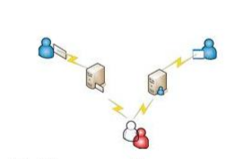
Рисунок 9 - Имитация роботы электронной почты
На рисунке 9 злоумышленник (красный) представляясь от имени другого, знакомого другим, пересылает электронное письмо или сообщение. Т.к. пользователь думает, что знает отправителя они открывают контент или ссылку, что дает возможность взломщику получить идентификацию.
Для предотвращения таких действий следует ввести стандарт на единую платформу. Данное решение уменьшит нагрузку на службу поддержки и сотрудники будут использовать один клиент сообщений. Для более большего ограничения следует выборочно провести блокирование портов, которые применяются к обычным службам. При этом следует оповестить пользователей что бы не применяли настройки по умолчанию. Также следует подготовить набор рекомендаций для пользователей со всеми пояснениями.
Одноранговые сети совместного использования были достаточно популярны для обмена файлами MP3. Сейчас также популярны программы которые замаскированы под законные файлы. Тогда тут выступает как элемент социальной инженерии – имя файла.
Существует множество методов социальной инженерии и все они основаны на ошибках, которые допускает человек в поведении (Рис. 10).
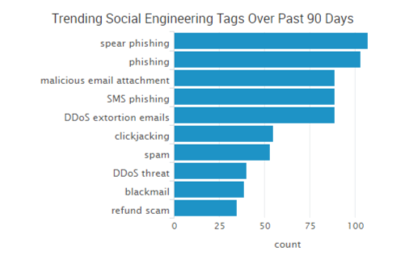
Рисунок – Частота использования методов социальной инженерии
Претекстинг – набор отработанных и ранее спланированных действий действующих по одному сценарию в результате которого объект взлома выдаст какую-либо информацию или же совершает какое-то необходимое действие. Как правило такой метод используется при помощи голосовых средств.
Для того что бы применить данный метод злоумышленник должен иметь данные о жертве. После того как он входит в зону доверия начинает узнавать необходимую информацию.
Фишинг - техника интернет-мошенничества, направленная на получение конфиденциальной информации пользователей - авторизационных данных различных систем. Основной вид фишинга – поддельное письмо, с виду оно как обычное официальное письмо от платежной системы или банка. Письмо содержит форму ввода данных в том числе пин-кодов, логина, паролей с указанием ссылки на страницу, где следует эту форму заполнить.
Троянский конь – данный метод основан на любопытстве, страхе и прочих эмоциях. Злоумышленник присылает электронное письмо жертве с каким-либо обновлением или билетом с выигрышам и т.д. В действительности там содержится вредоносная программа.
Кви про кво (Услуга за услугу) – Злоумышленник представившись например работником службы поддержки информирует жертву о технической проблеме. После сообщения о необходимости ее устранения он ведет ряд действий так что бы по итогу удалось установить вредоносное ПО.
Дорожное яблоко - этот метод представляет собой адаптацию троянского коня и состоит в использовании физических носителей (CD, флэшнакопителей). Взломщик подбрасывает носитель на территорию организации, что бы у сотрудника возник интерес к этому носителю, также на носителе может быть нанесен логотип компании и надпись «Данные о продажах».
Обратная социальная инженерия – это такой метод при котором жертва сама вынуждена обратиться к злоумышленнику за помощью. Например пользователь скачал файл а там в скрытых установках параллельно установилась программа блокирующая систему, в окне которой указаны требования и данные для оплаты и дальнейшей разблокировки системы.

1.7 Методы защиты от социальной инженерии
На пути формирования защиты информации необходимо организовать политику безопасности. После этого персонал необходимо ознакомить с ней и обязать исполнять её. Для поддержания выполнения политики, нужно разработать протоколы об инцидентах для службы поддержки.
Тесты на проникновение.
Тестирование системы защиты – метод ля выявления недостатков безопасности с точки зрения взломщика. Данный метод позволяет провести тестирование схемы в действии, в ходе которой раскрываются и предотвращаются как внутренние так и внешние попытки проникновения и сообщают о них. В ходе выполнения метода также есть вероятность обнаружения недостатков которые не были предусмотрены в начале. Тест позволяет решить следующие вопросы:
- Все ли пункты безопасности достигают своих целей и используются так, как это было предусмотрено;
- Существует ли что-либо, не отраженное в политике безопасности, что может быть использовано для осуществления целей злоумышленника.
Все попытки следует контролировать со стороны взломщика и со стороны клиента, это приведет к более эффективному тестированию системы. Также следует сократить до минимума количество осведомленных людей о тестировании. Следует перед началом тестирование получить разрешение от сотрудников т.к. в ходе тестирования могут быть затронуты их личные данные. Также руководство должно быть в курсе происходящего.
Профессионалам в области безопасности при проведении теста необходимо иметь такое же положение, как и у потенциального злоумышленника: в их распоряжении должны быть время, терпение и максимальное количество технических средств, которые могут быть использованы взломщиком. Более того, проверяющим следует расценить это как вызов своему профессионализму, а значит, проявить столько же рвения, сколько и взломщик, иначе тесты могут не достичь необходимого результата.
К тестировщику переделяются следующие требования:
- Хорошие технические знания;
- Умение располагать к себе людей.
Осведомленность.
Данный аспект играет важную роль в защите организации от проникновения в ИС при помощи социальной инженерии, т.к. социальная инженерия основана на использовании сторон человека: неосторожность и беззаботность. Осведомленность – ключевой момент в ходе которого предотвращается и предупреждается сера, нацеленная на усвоение самими служащими основных принципов и необходимых правил защиты. Данный аспект требует обучения и тестирования сотрудников.
Основные шаги для усиления безопасности компьютерных систем компании:
‒ привлечение внимания людей к вопросам безопасности;
‒ осознание сотрудниками всей серьезности проблемы и принятие политики безопасности организации;
‒ изучение и внедрение необходимых методов и действий для повышения защиты информационного обеспечения.
Осведомленность должна быть включена во все уровни организации, начиная с самого верхнего, где и принимается политика безопасности. На основе этой политики и распределения ответственности можно создавать модель защиты.

1.8 Анализ возможных угроз и методов защиты от социальной инженерии в Министерстве социального развития Пермского края по ЛГО
Возможные источники угрозы в Министерстве социального развития Пермского края по ЛГО могут являться:
- Электронное письмо;
- Сообщения в мессенджерах;
- Смс-сообщения и телефонные звонки;
- Злоумышленники могут выдать себя за сотрудников других гос. Структур, силовых ведомств, интернет поставщиков и т.п.
Не следует полагаться на систему внутренней идентификации.
Случается, что системы просят провести аутентификацию при помощи личного номера. Взломщики этим пользуются, т.к. эти номера могут быть довольно легко получены от реальных сотрудников. У злоумышленника обычно имеется список номеров сотрудников и он как правило готов к любому вопросу. Организациям следует выделять отдельный идентификатор для работы связанной с поддержкой ИС. Наличие данного идентификатора позволить отделить техническое сопровождение от других функций и обеспечит дополнительную безопасность как для сопровождения так и для и взаимодействия сотрудников в организации.
Осуществлять систему проверки при помощи встречного звонка при передаче защищенной информации.
Множество атак можно предупредить просто если бы сотрудники проверяли личность звонившего, при помощи набора его телефонного номера который указан в телефонном справочнике организации. Данная процедура не очень удобна, но при сопоставлении потерь данные неудобства будут оправданы. Если сотрудников обязать делать встречные звонки тому, кто будет просить персональную информацию то таким образом утечки информации сведутся к минимуму. Также пригодится функция АОН для этих целей.
Обучение пользователей в области безопасности.
Как правило пользователи не видят ничего опасного в предоставлении пароля другим лицам. При этом огромные суммы затраченные на техническую сторону безопасности могут оказаться пустыми, при таком отношении. Поэтому более оправданно будет проводить качественное обучение по программе безопасности.
Назначить ответственные лица за техническую поддержку.
Следует познакомить всех сотрудников с ответственным за тех. Поддержку и обращаться только к нему. При этом считается что на 60 сотрудников 1 человек тех. Поддержки достаточно. Также при обратившемся неизвестным лицом к сотруднику следует незамедлительно сообщать к аналитику.
Создать систему оповещения об угрозах.
Атакующие знают, что, даже если их обнаружат, у служащего нет возможности предупредить других сотрудников об атаках. В результате атака может быть продолжена с минимальными изменениями и после компрометации. По существу, компрометация только улучшит атаку, так как атакующие узнают, что именно не срабатывает.
На основании выше сказанного, основными методами защиты от социальной инженерии являются:
- Аудит-тесты на проникновение с применением социальной инженерии;
- Тренинги и курсы повышения квалификации для сотрудников организации;
- Создание политики безопасности организации с разделом посвященным социальной инженерии;
- Программные средства защиты, которые анализируют информацию e-mail и ICQ сервисов, на предмет ключевых слов применяемых методами социальной инженерии;
- Использовать привязку аутентификационных данных к серийным номерам и ЭЦП.

ГЛАВА 2 РАЗРАБОТКА МОДЕЛИ УГРОЗ И МОДЕЛИ НАРУШИТЕЛЯ ДЛЯ ИС МИНИСТЕРСТВА СОЦИАЛЬНОГО РАЗВИТИЯ ПЕРМСКОГО КРАЯ ПО ЛГО

2.1 Общие положения и исследование объектов угроз безопасности
Настоящая модель угроз безопасности информации (далее – Модель угроз) содержит систематизированный перечень угроз безопасности информации при ее обработке в ИС Министерства социального развития Пермского края по ЛГО.
Модель угроз является методическим документом, который предназначен для работников Министерства социального развития Пермского края по ЛГО и используется при создании ИС, обрабатывающей защищаемую информацию, выборе технических и программных средств защиты информации, проведении работ по технической защите информации.
В Модели угроз дается описание:
- ИС как объекта защиты, с учетом ее назначения и условий функционирования;
- Состава и категории обрабатываемой защищаемой информации;
- Актуальных источников угроз безопасности информации;
- Потенциального нарушителя безопасности информации.
Модель угроз предназначена для решения следующих задач:
а. анализа защищенности ИС от угроз безопасности защищаемой информации (ЗИ) в ходе организации и выполнения работ по обеспечению безопасности информации и дальнейшего функционирования ИС;
б. разработки системы защиты информации, обеспечивающей нейтрализацию предполагаемых угроз с использованием методов и способов защиты информации, предусмотренных для соответствующего класса ИС;
в. проведения мероприятий, направленных на предотвращение НСД к защищаемой информации и/или передачи ее лицам, не имеющим права доступа к такой информации;
г. недопущения воздействия на технические и программные средства ИС, в результате которого может быть нарушено их функционирование;
д. контроля за обеспечением уровня защищенности информации.
Угрозы безопасности информации ИС, описанные в Модели угроз, могут уточняться и дополняться по мере выявления новых источников угроз, развития средств и способов реализации угроз безопасности, изменения требований законодательства в области защиты информации. Кроме того, Модель угроз может быть пересмотрена по решению руководства СИБ или рекомендации уполномоченных органов государственной власти на основе проводимых мероприятий по контролю выполнения требований по обеспечению информационной безопасности.
Настоящая Модель угроз разрабатывается в соответствии с требованиями федерального законодательства и федеральных органов государственной власти:
- Методика ФСТЭК «Базовая модель угроз безопасности персональных данных при их обработке в информационных системах персональных данных» от 15.02.2008.
- Методика определения актуальных угроз безопасности ПДН утв. ФСТЭК РФ 14.02.2008
- Федеральный закон РФ «Об электронной подписи» от 06.04.2011 г. № 63-ФЗ,
- Федеральный закон РФ «О персональных данных» от 27.07.2006 г. № 152-ФЗ,
- Федеральный закон РФ «Об информации, информационных технологиях и защите информации» от 27.07.2006 г. № 149-ФЗ,
- «Методические рекомендации по обеспечению с помощью криптосредств безопасности персональных данных при их обработке в информационных системах персональных данных с использованием средств автоматизации» (утверждены руководством 8 Центра ФСБ России, 21.02.2008 г. № 149/54-144),
- Приказ ФСБ России от 27.12.2011 № 796 «Об утверждении Требований к средствам электронной подписи и Требованиям к средствам удостоверяющего центра».
Состав технических средств и программного обеспечения:
Состав технических средств и программного обеспечения представлен в таблице 1.
Таблица 1 – Состав технических средств и программного обеспечения
№ п/п | Наименование
Компонент сервер
1 | Технические средства (ТС)
1.1 | Сервер
2 | Программное обеспечение (ПО)
2.1 | Операционная система (ОС) «MicrosoftWindowsServer»
2.2 | Программный комплекс защиты КИ SecretDiskServer NG 3.8
2.3 | СЗИ от НСД «Secret Net 7»
2.4 | Антивирусное СЗИ ESED NOD32 Antivirus
2.5 | Программа «Adobe Reader»
Компонент АРМ
1 | Технические средства (ТС)
1.1 | ПЭВМ (Системный блок, монитор, клавиатура, мышь)
2 | Программное обеспечение (ПО)
2.1 | Операционная система «MicrosoftWindows XP» со всеми компонентами, необходимыми для работы
2.2 | Программный комплекс защиты КИ SecretDiskServer NG 3.8
2.3 | СЗИ от НСД «Secret Net 7»
2.4 | Антивирусное СЗИ ESED NOD32 Antivirus
2.5 | Программа «Adobe Reader»
Дополнительные компоненты
1 | Сетевой коммутатор
2 | Источник бесперебойного питания
3 | Многофункциональное устройство (МФУ)
4 | Съемные носители для передачи данных
5 | Съемные носители для хранения ключевой информации
6 | Съемные носители для резервного копирования
7 | Линии передачи между компонентами ИС в границах контролируемой зоны (сетевые кабели)
8 | Линии передачи выходящие за пределы контролируемой зоны
9 | Линии охранной и пожарной сигнализации
10 | Линии электропитания и заземления
На основе анализа условий создания и использования ЗИ определена информация, соответствующая процессам создания и использования ЗИ (далее — сопутствующая информация), которая также может быть объектом угроз.
- Ключевая, аутентифицирующая и парольная информация:
- Ключи защиты канала связи;
- Ключи Администраторов/Операторов АРМ для подключения к компонентам серверов;
- Ключи к СЗИ от НСД для доступа к информационным ресурсам;
- Пароли доступа к ключевым носителям (личным идентификаторам) и ключевым контейнерам Администраторов/Операторов АРМ, администратора безопасности;
- Криптографически опасная информация (КОИ);
- Конфигурационная и управляющая информация:
- Конфигурационные файлы ПО;
- Таблицы маршрутизации;
- Настройки СЗИ.
- Информация в электронных журналах регистрации:
- Информация в журналах событий компонентов ОС;
- Информация в журналах средств Сервера;
- Информация в журналах СЗИ;
- Информация в журналах СУБД.
- Побочные сигналы, которые возникают в процессе функционирования технических средств и в которых полностью или частично отражается защищаемая информация;
- Резервные копии файлов с защищаемой информацией, которые могут создаваться в процессе обработки этих файлов;
- Остаточная информация на носителях информации.
Перечни возможных объектов угроз: [14]
Объектами угроз являются:
а. Защищаемая информация (Таб. 2),
б. Сопутствующая информация (Таб.3),
в. Программное обеспечение (Таб. 4),
г. Технические средства (Таб. 5).
Таблица 2 – Защищаемая информация
№ п/п | Защищаемая информация | Форма фиксирования | Обозначение
1 | Ключи ЭП владельцев сертификатов ключей проверки ЭП | Область оперативной памяти ТС | ЗИ1
1 | Ключи ЭП владельцев сертификатов ключей проверки ЭП | Файлы на съемном ключевом носителе | ЗИ2
2 | Персональная и корпоративная информация пользователей ИС, не подлежащая рассылке | Записи БД на жестких дисках ТС | ЗИ3
2 |  | Записи БД на съемных носителях резервного копирования | ЗИ4
2 |  | Данные в сетевых пакетах | ЗИ5
2 |  | Изображение на экране монитора | ЗИ6
Таблица 3 – Сопутствующая информация
№ п/п | Защищаемая информация | Форма фиксирования | Обозначение
1 | Ключевая, аутентифицирующая и парольная информация | Записи БД (реестр ОС) на жестких дисках ТС | СИ1
1 | Ключевая, аутентифицирующая и парольная информация | Файл на съемном ключевом носителе | СИ2
2 | Криптографически опасная информация | Области оперативной памяти ТС | СИ3
3 | Конфигурационная и управляющая информация | Файлы на жестких дисках (или иных энергонезависимых модулях памяти) ТС | СИ4
3 | Конфигурационная и управляющая информация | Изображение на экране монитора | СИ5
4 | Управляющая информация | Данные в сетевых пакетах | СИ6
5 | Информация в электронных журналах регистрации | Файлы и записи БД на жестких дисках (или иных энергонезависимых модулях памяти) ТС | СИ7
5 | Информация в электронных журналах регистрации | Данные в сетевых пакетах | СИ8
5 | Информация в электронных журналах регистрации | Изображение на экране монитора | СИ9
6 | Побочные сигналы, которые возникают в процессе функционирования технических средств. | Электромагнитное излучение, Токи в сетях связи и электропитания | СИ10
7 | Резервные копии файлов с защищаемой информацией, которые могут создаваться в процессе обработки этих файлов | Файлы на жестких дисках ТС | СИ11
8 | Остаточная информация на носителях информации | Остаточная информация на жестких дисках ТС | СИ12
8 | Остаточная информация на носителях информации | Остаточная информация на съемных носителях информации | СИ13
Таблица 4 – Программное обеспечение
№ п/п | Программное обеспечение | Обозначение
1 | Операционная система ТС, включая все ее компоненты, необходимые для работы | ПО1
2 | Средство ИС, включая все его компоненты, установленные на разных ТС ИС | ПО2
3 | СКЗИ, выполняющее функции СКЗИ и средства ЭП | ПО3
4 | СУБД | ПО4
5 | Антивирусное СЗИ | ПО5
6 | СЗИ от НСД | ПО6
7 | Операционная система и иные программные компоненты | ПО7
Таблица 5 – Технические средства
№ п/п | Технические средства | Обозначение
1 | Сервер | ТС1
2 | АРМ | ТС2
3 | Источник бесперебойного питания | ТС3
4 | Сетевой коммутатор | ТС4
5 | Сетевые кабели между компонентами ИС | ТС5
6 | Принтер | ТС6
7 | Съемные носители информации для резервного копирования | ТС7
8 | Съемные носители информации для хранения ключевой информации | ТС8
9 | Съемные носители информации для передачи данных | ТС9
10 | Линии электропитания и заземления | ТС10
11 | Линии охранной и пожарной сигнализации | ТС11
Сгруппируем защищаемую информацию по объектам доступа на программном и аппаратном уровне. (Таб. 6).
Таблица 6 – Объекты доступа
Защищаемая информация | Объект доступа на программном уровне | Объект доступа на аппаратном уровне
СИ1, ЗИ3 | Области оперативной памяти | Модули оперативной памяти ТС
ЗИ3, СИ1, СИ4, СИ7, СИ11 | Базы данных и отдельные файлы | Жесткие диски ТС
СИ12 | - | Жесткие диски ТС
ЗИ2, СИ2 | Файлы | Съемные защищенные носители информации
Продолжение таблицы 6
ЗИ4 | Базы данных | Съемные носители информации для целей резервирования информации
СИ13 | Файлы | Съемные носители информации для целей переноса информации
ЗИ5, СИ6, СИ8 | Сетевые пакеты | Сетевые кабели
ЗИ6, СИ5, СИ9 | - | Монитор
СИ10 | - | ТС, сетевые кабели
Основные характеристики безопасности:
- Конфиденциальность;
- Целостность;
- Доступность.
Рассмотрим характеристики безопасности защищаемой информации ИС Министерства социального развития Пермского края по ЛГО. (Таб. 7).
Таблица 7 – Характеристики безопасности защиты информации в ИС
№ п/п | Объект угроз | Характеристики безопасности
№ п/п | Объект угроз | Конфиденциальность | Целостность | Доступность
1 | ЗИ1 | + | + | -
2 | ЗИ2 | + | + | -
3 | ЗИ3 | + | + | +
4 | ЗИ4 | + | + | +
5 | ЗИ5 | + | + | +
6 | ЗИ6 | + | - | +
7 | СИ1 | + | + | +
8 | СИ2 | + | + | +
9 | СИ3 | + | - | -
10 | СИ4 | - | + | +
11 | СИ5 | - | - | +
12 | СИ6 | - | + | +
13 | СИ7 | - | + | +
14 | СИ8 | - | + | +
15 | СИ9 | - | - | +
16 | СИ10 | + | - | -
17 | СИ11 | + | - | -
18 | СИ12 | + | - | -
19 | СИ13 | + | - | -
Характеристики безопасности программного обеспечения ИС Министерства социального развития Пермского края по ЛГО (Таб. 8).

Таблица 8 – Характеристики безопасности ПО в ИС
№ п/п | Объект угроз | Характеристики безопасности
№ п/п | Объект угроз | Конфиденциальность | Целостность | Доступность
1 | ПО1 | - | + | +
2 | ПО2 | - | + | +
3 | ПО3 | - | + | +
4 | ПО4 | - | + | +
5 | ПО5 | - | + | +
6 | ПО6 | - | + | +
7 | ПО7 | - | + | +
Характеристика безопасности технических средств ИС (Таб. 9).
Таблица 9 – Характеристика безопасности ТС ИС
№ п/п | Объект угроз | Характеристики безопасности
№ п/п | Объект угроз | Конфиденциальность | Целостность | Доступность
1 | ТС1 | - | + | +
2 | ТС2 | - | + | +
3 | ТС3 | - | + | +
4 | ТС4 | - | + | +
5 | ТС5 | - | + | +
6 | ТС6 | - | + | +
7 | ТС7 | - | + | +
8 | ТС8 | - | + | +
9 | ТС9 | - | + | +
10 | ТС10 | - | + | +
11 | ТС11 | - | + | +
Нарушение характеристик безопасности ТС может привести к нарушениям характеристик ПО, ЗИ и СИ, обрабатываемой на данном ТС или при его помощи.
Нарушение характеристик безопасности ПО может привести к нарушению доступности ЗИ и СИ, обрабатываемой при помощи этого ПО.
Соотношение ТС, ПО, ЗИ и СИ представим в таблице 10.

Таблица 10 – Соотношение СИ, ПО, ЗИ и СИ
Техническое средство | Функционирующее ПО | Обрабатываемая, хранящаяся, передаваемая информация
Техническое средство | Функционирующее ПО | Защищаемая информация | Сопутствующая информация
ТС1 | ПО1, ПО2, ПО3, ПО5, ПО6 | - | СИ1, СИ4, СИ7, СИ10
ТС2 | ПО1, ПО2, ПО3, ПО5, ПО6 | ЗИ1 | СИ3, СИ4, СИ7, СИ10
ТС3 | - | - | СИ5, СИ9, СИ10
ТС5 | - | ЗИ5 | СИ6, СИ8, СИ10
ТС8 | - | ЗИ4 | -
ТС9 | - | ЗИ2 | СИ2, СИ13
Данные таблицы созданы и упорядочены опираясь на базовую модель угроз ФСТЭК, данная модель содержит систематизированный перечень угроз безопасности персональных данных при их обработке в информационных системах персональных данных. Эти угрозы обусловлены преднамеренными или непреднамеренными действиями физических лиц, действиями зарубежных спецслужб или организаций (в том числе террористических), а также криминальных группировок, создающих условия (предпосылки) для нарушения безопасности персональных данных (ПДн), которое ведет к ущербу жизненно важных интересов личности. Общества и государства [12].
Угроза безопасности объекта – возможное нарушение характеристики безопасности объекта.

2.2 Разработка модели угроз безопасности ИС Министерства социального развития Пермского края по ЛГО
Угрозы, не являющиеся атаками: Все рассмотренные в данном разделе угрозы могут повлечь в той или иной мере случайное нарушение характеристик безопасности ИС. Заинтересованные нарушитель и умысел на нарушение характеристик безопасности в данном случае отсутствует. Поэтому если воздействие данной угрозы непосредственно не приводит к нарушению характеристики безопасности, то считается, что данной угрозы нет.
Перечень угроз, которые не являются атаками приведен в приложении А.
Защита от этого типа угроз осуществляется путем проведения соответствующих организационных (в том числе: разработка и применение регламентов работы, инструкций, соблюдение требований технической и эксплуатационной документации, периодический контроль состояния защищенности ИС и проч.) и инженерно-технических (в том числе: использование источников резервного и бесперебойного питания, надежных технических средств и проч.) мероприятий. Меры предотвращения угроз приведены в таблице 11.

Таблица 11 – Меры предотвращения угроз
№ п/п | Мера предотвращения угрозы | Обозначение
1 | Использование ИБП (ТС3) | МПУ1
2 | Размещение ТС в специально оборудованном помещении, ограничение и контроль доступа в помещение. Оснащение помещений ИС охранной сигнализацией | МПУ2
3 | Использование зеркального дискового массива | МПУ3
4 | Резервирование ЗИ и программной среды ее обработки на внешние носители информации | МПУ4
5 | Хранение съемных носителей защищаемой информации в запираемых металлических шкафах/сейфах | МПУ5
6 | Оснащение помещений ИС системой противопожарной сигнализации | МПУ6
7 | Ограничения полномочий доступа пользователей к системным файлам ОС, файлам настроек СЗИ, СКЗИ | МПУ7
8 | Использование антивирусного СЗИ (ПО5) для блокирования действий вредоносных программ. Утверждение перечня разрешенного ПО. | МПУ8 (ПО5)
9 | Использование СЗИ от НСД и СКЗИ (ПО6, ПО3) для контроля целостности файлов | МПУ9 (ПО6, ПО3)
10 | Использование встроенных в ПО механизмов контроля целостности своих компонентов и конфигурационной информации | МПУ10
11 | Установка обновлений безопасности ОС для устранения возможных уязвимостей ОС | МПУ11
12 | Обеспечение защищенного хранения и уничтожения ключей в оперативной памяти с помощью СКЗИ (ПО3) | МПУ12 (ПО3)
13 | Использование пин-кодов/паролей для доступа к данным на съемном ключевом носителе | МПУ13
14 | Организационно-распорядительные документы, регламентирующие технологические процессы обработки информации, порядок обращения с ТС и СЗИ, носителями информации, правила работы в ИС | МПУ14
15 | Использование электронной подписи для контроля целостности файлов | МПУ15
16 | Установка ТС в запираемые металлические серверные шкафы | МПУ16
17 | Периодический контроль соответствия ИС параметрам безопасности | МПУ17
18 | Взаимодействие с провайдерами, предоставляющие каналы связи для доступа в сеть общего пользования | МПУ18
Детализированная модель угроз безопасности, не являющихся атаками, и мер по их предотвращению представлена в приложении Б.

Таблицы созданы с помощью метода, описанного в базовой модели гроз.
Реализация угроз У16 — У22 может приводить к невыполнению функций СЗИ, для которых они предназначены, а, следовательно, снижать уровень защищенности ИС, повышать уровень актуальности других угроз (в качестве мер противодействия которым использовались СЗИ) и создавать условия для проведения атак на объекты угроз заинтересованным нарушителем.
Для рассмотрения всех возможных последствий реализации угроз У16 — У22 (нарушений характеристик безопасности объектов угроз) следует также рассматривать возможные последствия реализации всех угроз, среди мер противодействия которым указаны СЗИ (У8 — У14) [5].
Угроза нарушения конфиденциальности остаточной информации (СИ12) актуальна только в случае передачи электронных носителей, на которых ранее была зафиксирована защищаемая конфиденциальная информация, третьим лицам при условии наличия заинтересованности этих лиц в получении такой информации.

2.3Разработка модели нарушителя ИС Министерства социального развития Пермского края по ЛГО
При разработке модели нарушителя учитывались следующие положения:
‒ безопасность защищаемой информации в ИС обеспечивается средствами защиты информации, а также используемыми в ИС информационными технологиями, техническими и программными средствами, удовлетворяющими требованиям по защите информации, устанавливаемым в соответствии с законодательством Российской Федерации;
‒ средства защиты информации (СЗИ) штатно функционируют совместно с техническими и программными средствами, которые способны повлиять на выполнение предъявляемых к ним требований;
‒ СЗИ не могут обеспечить защиту ЗИ от действий, выполняемых в рамках предоставленных субъекту действий полномочий (например, СЗИ не может обеспечить защиту данных от раскрытия лицами, которым предоставлено право на доступ к этим данным).
‒ принимается, что нарушитель не может действовать на этапах разработки, производства, хранения и транспортировки ТС, ПО, СЗИ и СКЗИ, которые сертифицированы в системе сертификации ФСБ России или ФСТЭК России (т.е. имеют положительное заключение экспертной организации о соответствии требованиям нормативных документов по безопасности информации).
Угрозы, являющиеся атаками:
Атаки являются наиболее опасными угрозами, что обусловлено их тщательной подготовкой, скрытностью проведения, целенаправленным выбором объектов и целей атак. Атаки готовятся и проводятся нарушителем, причем конкретные возможности нарушителя определяют конкретные атаки, которые может провести нарушитель. В качестве атаки рассматриваются только преднамеренные посягательства нарушителя на ИС, ее компоненты и (или) защищаемую информацию, с целью нарушения характеристик безопасности информации.
Рассматриваются следующие виды атак: [13]
- прямые угрозы, т.е. атаки, осуществление которых непосредственно нарушает характеристики безопасности ЗИ;
- косвенные угрозы, т.е. атаки, создающие условия для появления прямых угроз.
Объекты атак:
- ЗИ обрабатывается и хранится в ИС с использованием технических средств и информационных технологий, которые порождают объекты защиты различного уровня. Атаки на эти объекты создают прямые и косвенные угрозы.
Таким образом, объектом атаки может выступать:
- защищаемая информация;
- сопутствующая информация;
- программное обеспечение ИС;
- технические средства ИС.
Подробное описание возможных объектов атак см. в таблицах 4 – 7.
Описание нарушителей: [13]
В качестве нарушителей (субъектов атак) безопасности ИС рассматриваются физические лица. Все потенциальные нарушители подразделяются на:
- внешних нарушителей, осуществляющих атаки из-за пределов контролируемой зоны ИС;
- внутренних нарушителей, осуществляющих атаки, находясь в пределах контролируемой зоны ИС.
С точки зрения наличия права постоянного или разового доступа в контролируемую зону (КЗ) объектов размещения ИС все физические лица могут быть отнесены к следующим двум категориям:
- категория I - лица, не имеющие права доступа в контролируемую зону;
- категория II - лица, имеющие право доступа в контролируемую зону.
К внутренним нарушителям относятся только лица II категории.
К внешним нарушителям относятся лица I категории и лица категории II, находящиеся за пределами КЗ. Распределение групп нарушителей приведены в таблице 12.

Таблица 12 – Распределение групп нарушителей
№ п/п | Группа | Категория | Внутренний | Внешний | Условное обозначение
1 | Работники
1.1 | Администратор ИС/ Администратор безопасности | II | + | + | СА1
1.2 | Оператор ИС | II | + | + | СА2
2 | Системный администратор | II | + | + | СА3
3 | Работники организации, осуществляющие тех. Обслуживание помещений | II | + | + | СА4
4 | Работники сторонних организаций, обслуживающие ТС, расположенные в КЗ | II | + | + | СА5
5 | Работники ИС, не имеющие права доступа в КЗ | II | + | + | СА6
6 | Клиенты – пользователи сервера | II | + | + | СА7
7 | Разработчики и поставщики сертифицированных ТС, ПО, СКЗИ, СЗИ | I | - | + | СА8
8 | Работники сторонних организаций осуществляющих поставку и ремонт прочих ТС и ПО ИС | I | - | + | СА9
9 | Внешние нарушители, не относящиеся к другим категориям | I | - | + | СА10
Привилегированные пользователи информационной системы, назначенные из числа особо доверенных лиц и осуществляющие техническое обслуживание технических и программных средств ИС, СЗИ, СКЗИ, включая их настройку, конфигурирование и распределение ЗИ и СИ между привилегированными пользователями, а также лица I категории, исключаются из числа потенциальных нарушителей по следующим основаниям (Таб. 13).

Таблица 13 – Основания для исключения из списка потенциальных нарушителей
№ п/п | Субъект атаки | Обоснование
1 | СА1 | Администратор безопасности исключается из числа потенциальных нарушителей, так как заинтересован в соблюдении характеристик безопасности ИС.
2 | СА2 | Оператор АС не является потенциальным нарушителем, так как является доверенным лицом, заинтересованным в соблюдении характеристик безопасности ИС.
3 | СА3 | Системный администратор не является потенциальным нарушителем, так как является доверенным лицом, заинтересованным в соблюдении характеристик безопасности ИС.
4 | СА8 | Разработчики сертифицированных ТС, ПО, СКЗИ, СЗИ исключаются из числа потенциальных нарушителей, как доверенные лица, прошедшие проверку в рамках системы сертификации ФСБ РФ
Возможность сговора потенциальных нарушителей представлена в таблице 14.
Таблица 14 – Возможность сговора потенциальных нарушителей
Субъект | СА4 | СА5 | СА6 | СА7 | СА9 | СА10
СА4 | - | - | + | - | - | +
СА5 | - | - | + | - | - | +
СА6 | + | + | - | + | + | +
СА7 | - | - | + | - | - | -
СА9 | - | - | + | - | - | -
СА10 | + | + | + | - | - | -
Примечание:
«-» - сговор между субъектами атаки не возможен по разным причинам: субъекты не могут иметь общих интересов; субъекты не встречаются в реальности; сферы деятельности субъектов не позволяют им действовать сообща; крайне низкая вероятность сговора; либо сговор между субъектами атаки возможен но: не позволяет объединить знания и (или) возможности для проведения совместной атаки; не дает новых знаний и (или) возможностей для проведения атаки;
«+» - сговор между субъектами атаки возможен и позволяет реализовать одну или несколько атак.
Таким образом, учитывая возможности сговора, получаем актуальный перечень субъектов атак на ИС (Таб. 15).
Таблица 15 – Актуальный перечень субъектов атак
№ п/п | Описание | Условное обозначение
1 | Работники Министерства, осуществляющие техническое обслуживание помещений | СА4
2 | Работники сторонних организаций, обслуживающие ТС, расположенные в КЗ | СА5
3 | Работники Министерства, не имеющие права доступа в КЗ | СА6
4 | Клиенты - пользователи | СА7
5 | Работники сторонних организаций, осуществляющих поставку и ремонт прочих ТС и ПО ИС | СА9
6 | Внешние нарушители, не относящиеся к другим категория | СА10
7 | Сговор {«Работники Министерства, осуществляющие техническое обслуживание помещений УЦ» и «Работники Министерства, не имеющие права доступа в КЗ»} | СА46
8 | Сговор {«Работники Министерства, осуществляющие техническое обслуживание помещений» и «Внешние нарушители, не относящиеся к другим категориям»} | СА410
9 | Сговор {«Работники сторонних организаций, обслуживающие ТС, расположенные в КЗ» и «Работники Министерства, не имеющие права доступа в КЗ»} | СА56
10 | Сговор {«Работники сторонних организаций, обслуживающие ТС, расположенные в КЗ» и «Внешние нарушители, не относящиеся к другим категориям»} | СА510
11 | Сговор {«Работники Министерства, не имеющие права доступа в КЗ» и «Клиенты - пользователи УЦ»} | СА67
12 | Сговор {«Работники Министерства, не имеющие права доступа в КЗ» и «Работники сторонних организаций, осуществляющих поставку и ремонт прочих ТС и ПО ИС»} | СА69
13 | Сговор {«Работники Министерства, не имеющие права доступа в КЗ» и «Внешние нарушители, не относящиеся к другим категориям»} | СА610
Вероятность появления множественных сговоров намного ниже, чем вероятность появления двусторонних сговоров, поэтому многосторонние сговоры исключаются из рассмотрения.
Предположение об имеющейся у нарушителя информации об объектах атак:
Нарушитель обладает полной информацией, необходимой для подготовки и проведения атак, за исключением информации, доступ к которой со стороны нарушителя исключается системой защиты и организационными мерами, принятыми на объекте. [13]
Список информации потенциально доступной нарушителю (Таб. 16).

Таблица 16 – Список информации потенциально доступной нарушителю
№ п/п | Описание | Условное обозначение
1 | Содержание технической документации на ТС, ПО, СЗИ, СКЗИ, находящейся в свободном доступе | ИОА1
2 | Место расположения ТС, СЗИ, СКЗИ и линий связи в границах КЗ | ИОА2
3 | Настройки безопасности ТС, СЗИ, СКЗИ | ИОА3
4 | Матрица доступа к объектам доступа ИС | ИОА4
5 | Долговременные ключи СКЗИ (СИ1) | ИОА5
6 | Данные, передаваемые в открытом виде по каналам связи, не защищенным от НСД организационно-техническими мерам (фазовые пуски, синхропосылки, незашифрованные адреса, команды управления и т.п.) | ИОА6
7 | Сведения о линиях связи, по которым передается ЗИ | ИОА7
8 | Все сети связи, работающие на едином ключе | ИОА8
9 | Ключевая, аутентифицирующая и парольная информация работников Министерства (СИ2) | ИОА9
10 | Все проявляющиеся в каналах связи, не защищенных от НСД к информации организационно-техническими мерами, нарушения правил эксплуатации компонентов ИС | ИОА10
11 | Все проявляющиеся в каналах связи, защищенных от НСД к информации организационно-техническими мерами, неисправности и сбои компонентов ИС | ИОА11
12 | Сведения, получаемые в результате анализа любых сигналов от технических средств ИС, которые может перехватить нарушитель | ИОА12
Ограничения на имеющиеся у актуальных нарушителей (см. таблицу 17) сведения об объектах атак (таблица 18) и их обоснования удобно представить в виде таблиц 17 и приложении В.

Таблица 18 - Ограничения на имеющиеся у актуальных нарушителей сведения об объектах атак и их обоснования
СА  ИОА | СА4 | СА5 | СА6 | СА7 | СА9 | СА10 | СА46 | СА410 | СА56 | СА510 | СА67 | СА69 | СА610
ИОА1 | + | + | + | + | + | + | + | + | + | + | + | + | +
ИОА2 | + | + | - | - | - | - | + | + | + | + | - | - | -
ИОА3 | - | - | - | - | - | - | - | - | - | - | - | - | -
ИОА4 | - | - | - | - | - | - | - | - | - | - | - | - | -
ИОА5 | - | - | - | - | - | - | - | - | - | - | - | - | -
ИОА6 | - | - | + | - | - | - | + | - | + | - | + | + | +
ИОА7 | - | - | - | - | - | - | - | - | - | - | - | - | -
ИОА8 | - | - | - | - | - | - | - | - | - | - | - | - | -
ИОА9 | - | - | - | - | - | - | - | - | - | - | - | - | -
ИОА10 | - | - | + | - | - | - | + | - | + | - | + | + | +
ИОА11 | - | - | + | - | - | - | + | - | + | - | + | + | +
ИОА12 | - | - | - | - | - | - | - | - | - | - | - | - | -
Примечание:
«+» - нарушитель располагает информацией;
«-» - нарушитель не располагает информацией.
Ограничения на степень осведомленности нарушителей, состоящих в сговоре, не приводятся, так как логично вытекают из осведомленности каждого из субъектов сговора: считается, что если одни из субъектов сговора обладает информацией, то этой информацией обладает и вся группа лиц, состоящих в сговоре.
Предположение об имеющихся у нарушителей средствах атак:
Нарушители имеют все необходимые для проведения атак по доступным им каналам атак средства, возможности которых не превосходят возможности аналогичных средств атак на информацию, содержащую сведения, составляющие государственную тайну. В качестве имеющихся у нарушителя средств атак рассматриваются (Таб. 19).

Таблица 19 – Средства атак, имеющиеся у нарушителей
№ п/п | Средство атаки | Условное обозначение
1 | Технические средства ИС, с которыми осуществляется штатное функционирование СКЗИ. | СПА1
2 | Доступные в свободной продаже технические средства и программное обеспечение | СПА2
3 | Специально разработанные технические средства и программное обеспечение | СПА3
4 | Штатные средства ИС | СПА4
5 | Специальные технические средства перехвата информации по техническим каналам утечки информации | СПА5
При этом имеются следующие ограничения на имеющиеся у нарушителя средства атаки (Таб. 20).
Таблица 20 – Ограничения на имеющиеся у нарушителя средства атаки
Средство атаки  Субъект атаки | СПА1 | СПА2 | СПА3 | СПА4 | СПА5
СА4 | - | - | - | - | -
СА5 | - | + | + | - | +
СА6 | - | + | - | - | -
СА7 | - | + | - | - | -
СА9 | - | + | + | - | -
СА10 | - | + | + | - | +
СА46 | - | + | - | - | -
СА410 | - | + | + | - | +
СА56 | - | + | + | - | +
СА510 | - | + | + | - | +
СА67 | - | + | - | - | -
СА69 | - | + | + | - | -
СА610 | - | + | + | - | +
Примечание:
«+» - нарушитель располагает средством атаки;
«-» - нарушитель не располагает средством атаки.

Таблица 21 – Информация доступная субъектам атак
Субъект | Информация | Обоснование
СА4 | СПА1 | Данная категория лиц не имеет прав доступа в КЗ без присмотра работников УЦ. Корпуса ТС ИС закрываются на замок и опечатываются.
СА4 | СПА2 | Данная категория лиц не обладает полнотой сведений об установленных в ИС ПО и ТС
СА4 | СПА3 | Данная категория лиц не обладает необходимыми знаниями и навыками для разработки специальных ТС и ПО, а также финансовыми средствами для их приобретения.
СА4 | СПА4 | Данная категория лиц не имеет доступа к штатным средствам ИС. ИС не имеет штатных средств, расположенных за пределами КЗ.
 | СПА5 | Данная категория лиц не располагает указанными средствами ввиду несоответствия стоимости указанных средств и сложности их применения к ценности и категории обрабатываемой в ИС информации.
СА5 | СПА1 | Данная категория лиц не имеет прав доступа в КЗ без присмотра работников. Корпуса ТС ИС закрываются на замок и опечатываются.
СА5 | СПА4 | Данная категория лиц не имеет доступа к штатным средствам ИС. ИС не имеет штатных средств, расположенных за пределами КЗ.
СА6 | СПА1 | Данная категория лиц не имеет доступа в КЗ.
 | СПА3 | Данная категория лиц не обладает необходимыми знаниями и навыками для разработки специальных ТС и ПО, а также финансовыми средствами для их приобретения.
 | СПА4 | Данная категория лиц не имеет доступа в КЗ. ИС не имеет штатных средств, расположенных за пределами КЗ.
 | СПА5 | Данная категория лиц не располагает указанными средствами ввиду несоответствия стоимости указанных средств и сложности их применения к ценности и категории обрабатываемой в ИС информации.
СА7 | СПА1 | Данная категория лиц не имеет доступа к ТС ИС и аппаратным компонентам СЗИ.
СА7 | СПА3 | Данная категория лиц не обладает необходимыми знаниями и навыками для разработки специальных ТС и ПО, а также финансовыми средствами для их приобретения
СА7 | СПА4 | Данная категория лиц не имеет доступа к штатным средствам ИС. ИС не имеет штатных средств, расположенных за пределами КЗ.
СА7 | СПА5 | Данная категория лиц не располагает указанными средствами ввиду несоответствия стоимости указанных средств и сложности их применения к ценности и категории конфиденциальности обрабатываемой в ИС информации.

Продолжение таблицы 21
СА9 | СПА1 | Данная категория лиц не имеет доступа в КЗ.
СА9 | СПА4 | Данная категория лиц не имеет доступа в КЗ. ИС не имеет штатных средств, расположенных за пределами КЗ
СА9 | СПА5 | Данная категория лиц не располагает указанными средствами ввиду несоответствия стоимости указанных средств и сложности их применения к ценности и категории конфиденциальности обрабатываемой в ИС информации.
СА10 | СПА1 | Данная категория лиц не имеет доступа в КЗ
СА10 | СПА4 | Данная категория лиц не имеет доступа в КЗ. ИС не имеет штатных средств, расположенных за пределами КЗ
Описание каналов атак (Таб. 22).
Таблица 22 – Описание каналов атак
№ п/п | Канал атаки (КА) | Условное обозначение
1 | Каналы связи (как внутри, так и вне контролируемой зоны), не защищенные от НСД к информации организационно-техническими мерами (КИС, подключенная к ИС) | КА1
2 | Штатные средства ИС | КА2
3 | Каналы непосредственного доступа к объекту атаки (акустический, визуальный, физический) | КА3
4 | Машинные носители информации | КА4
5 | Носители информации, выведенные из употребления | КА5
6 | Технические каналы утечки | КА6
7 | Сигнальные цепи | КА7
8 | Цепи электропитания | КА8
9 | Цепи заземления | КА9
10 | Канал утечки за счет электронных устройств негласного получения информации | КА10
11 | Информационные и управляющие интерфейсы СВТ | КА11
Ограничения на доступ к каналам атаки приведены в таблице 23.

Таблица 23 – Ограничения на доступ к каналам атак
Субъект/  Канал | КА1 | КА2 | КА3 | КА4 | КА5 | КА6 | КА7 | КА8 | КА9 | КА10 | КА11
СА4 | - | - | - | - | + | - | - | - | - | - | -
СА5 | - | - | - | - | + | - | - | + | + | - | -
СА6 | + | - | - | - | + | - | - | - | - | - | -
СА7 | - | - | - | - | + | - | - | - | - | - | -
СА9 | - | - | - | - | + | - | - | - | - | - | -
СА10 | - | - | - | - | + | - | - | + | + | - | -
СА46 | + | - | - | - | + | - | - | - | - | - | -
СА410 | - | - | - | - | + | - | - | + | + | - | -
СА56 | + | - | - | - | + | - | - | + | + | - | -
СА510 | - | - | - | - | + | - | - | + | + | - | -
СА67 | + | - | - | - | + | - | - | - | - | - | -
СА69 | + | - | - | - | + | - | - | - | - | - | -
СА610 | + | - | - | - | + | - | - | + | + | - | -
Примечание:
«+» - нарушитель имеет возможность воспользоваться каналом атаки
«-» - нарушитель не имеет возможности воспользоваться каналом атаки
Обоснование ограничений – приложение Г.
Актуальность каналов атак:[14]
Каналы связи, не защищенные от НСД к информации организационно-техническими мерами, – такой канал связи присутствует только между ИС и корпоративной информационной сетью. По данному каналу не передается конфиденциальная информация. Доступ к компонентам ИС по данному каналу ограничивается межсетевым экраном. Каналы связи между компонентами ИС расположены в пределах границ КЗ, а передаваемая в них информация защищена СКЗИ.
Каналы непосредственного доступа к объекту атаки (акустический, визуальный, физический) – возможность реализации атаки потенциальным нарушителем ограничена применением комплекса режимных мероприятий, в том числе: ограничение доступа в помещения ИС, контроль работников УЦ за лицами, присутствующими в помещениях, применение техническихсредств защиты, контроль вскрытия. По акустическому каналу связи конфиденциальная информация не передается.
Материальные носители информации – канал актуален в случае хищения материальных носителей у авторизованного пользователя с целью получения ключевой информации. Возможность реализации атаки ограничена применением комплекса режимных мероприятий, в том числе: ограничение доступа в помещения ИС, хранение электронных носителей информации в запираемых хранилищах, установление правил обращения с носителями информации.
Носители информации, выведенные из употребления – возможность реализации атаки должна ограничиваться путем гарантированного уничтожения информации, содержащейся на носителях, либо уничтожением самих носителей.
Сигнальные цепи, цепи электропитания, цепи заземления – объем информации, который может быть получен в результате успешной реализации атаки крайне ограничен, что несопоставимо со сложностью реализации и затратами на проведение атаки.
Канал утечки за счет электронных устройств негласного получения информации. Доступ в контролируемую зону ограничен в соответствии с внутренними документами Общества. По акустическому каналу связи конфиденциальная информация не передается.
Информационные и управляющие интерфейсы СВТ – недоступны потенциальному нарушителю, защищены средствами, описанными в предыдущих разделах, а также организационными мерами.
Каналы утечки подлежащей защите информации, содержащейся в побочных сигналах, возникающих при функционировании криптосредств – объем информации, который может быть получен в результате успешной реализации атаки крайне ограничен, что несопоставимо со сложностью реализации и затратами на проведение атаки.
Тип нарушителя: Исходя из выявленных возможностей, устанавливаются следующие типы нарушителей, представленные в таблице 24. [13]

Таблица 24 – Типы нарушителей
Субъект атаки | Категория | Внутренний | Внешний | Тип нарушителя
СА4 | II | + | + | Н2
СА5 | II | + | + | Н2
СА6 | II | + | + | Н2
СА7 | II | + | + | Н2
СА9 | I | - | + | Н1
СА10 | I | - | + | Н1
СА46 | II | + | + | Н2
СА410 | II | + | + | Н2
СА56 | II | + | + | Н2
СА510 | II | + | + | Н2
СА67 | II | + | + | Н2
СА69 | II | + | + | Н2
СА610 | II | + | + | Н2
Для создания модели нарушителя информационной безопасности была использована базовая модель нарушителя. Таким образом, для объекта информатизации Министерства социального развития Пермского края по ЛГО актуален нарушитель, относящийся к типу Н2 – внутренний нарушитель, имеющий право доступа в контролируемую зону, но не имеющий свободного доступа к компонентам ИС.
Для закрытия выявленных каналов атак используются сертифицированные СЗИ от НСД, МЭ, СКЗИ, а также применяются соответствующие организационные меры, описанные в настоящей Модели угроз.
Необходимость в средствах обнаружения атак отсутствует ввиду того, что ИС не имеет штатных средств, расположенных за пределами КЗ. Угроза утечки информации конфиденциального характера по техническим каналам признана неактуальной (не опасной) ввиду указанных причин.

ЗАКЛЮЧЕНИЕ
В ходе выполнения выпускной квалификационной работы была достигнута цель - разработка модели угроз и модели нарушителя в государственных информационных сетях (на примере Территориального управления Министерства социального развития Пермского края по ЛГО).
Для достижения поставленной цели были решены следующие задачи:
- Собрана необходимая информация об объекте;
- Выявлены основные угрозы и нарушители информационной безопасности;
- Определены актуальные методы защиты и противодействия.
На основании составленной модели угроз безопасности и модели нарушителя для Территориального управления Министерства социального развития Пермского края по ЛГО актуален нарушитель, относящийся к типу Н2 – внутренний нарушитель, имеющий право доступа в контролируемую зону, но не имеющий свободного доступа к компонентам ИС.
Для закрытия выявленных каналов атак используются сертифицированные СЗИ от НСД, МЭ, СКЗИ, а также применяются соответствующие организационные меры, описанные в настоящей Модели угроз.
Необходимость в средствах обнаружения атак отсутствует ввиду того, что ИС не имеет штатных средств, расположенных за пределами КЗ. Угроза утечки информации конфиденциального характера по техническим каналам признана неактуальной (не опасной) ввиду указанных причин.

СПИСОК ИСПОЛЗУЕМОЙ ЛИТЕРАТУРЫ
- Методика ФСТЭК «Базовая модель угроз безопасности персональных данных при их обработке в информационных системах персональных данных» от 15.02.2008.
- Методика определения актуальных угроз безопасности ПДН утв. ФСТЭК РФ 14.02.2008
- Федеральный закон РФ «Об электронной подписи» от 06.04.2011 г. № 63-ФЗ.
- Федеральный закон РФ «О персональных данных» от 27.07.2006 г. № 152-ФЗ.
- Федеральный закон РФ «Об информации, информационных технологиях и защите информации» от 27.07.2006 г. № 149-ФЗ.
- «Методические рекомендации по обеспечению с помощью криптосредств безопасности персональных данных при их обработке в информационных системах персональных данных с использованием средств автоматизации» (утверждены руководством 8 Центра ФСБ России, 21.02.2008 г. № 149/54-144).
- Приказ ФСБ России от 27.12.2011 № 796 «Об утверждении Требований к средствам электронной подписи и Требованиям к средствам удостоверяющего центра».
- Статья: Методы социальной инженерии или атаки на человеческий фактор. URL – https://www.a1qa.ru/blog/sotsialnaya-inzheneriya-ili-atakina-chelovecheskiy-faktor/ (дата обращения: 10.03.19).
- Франчук В.И., Основы современной социальной инженерии: Учебник / Франчук В.И – СПб.: БХВ-Петербург, 2010. – 399с. / – URL:http://socioengin.narod.ru/ossinzh.htm (дата обращения: 4.03.19).
- Технологии социальной инженерии. URL – http://www.infosecurity.ru/_gazeta/content/091009/art4.shtml (дата обращения: 5.03.19).
- Научная статья: /Макаревич В.А./ Исследование социальной инженерии в области информационной безопасности. URL – https://elibrary.ru/item.asp?id=28844115 (дата обращения: 10.03.19).
- Базовая модель нарушителя ИБ ФСТЭК России. – URL: https://fstec.ru/component/attachments/download/812 (дата обращения: 24.03.19).
- Методика определения угроз безопасности информации в информационных системах – URL: https://fstec.ru/tekhnicheskayazashchita-informatsii/dokumenty/114-spetsialnye-normativnyedokumenty/380-metodika-opredeleniya-aktualnykh-ugroz-bezopasnostipersonalnykh-dannykh-pri-ikh-obrabotke-v-informatsionnykh-sistemakhpersonalnykh-dannykh-fstek-rossii-2008-god (дата обращения: 29.03.19).
- Федеральный закон РФ «Об информации, информационных технологиях и защите информации» от 27.07.2006 г. № 149-ФЗ, – URL: http://www.consultant.ru/document/cons_doc_LAW_61801/ (дата обращения: 2.04.19).
- «Методические рекомендации по обеспечению с помощью криптосредств безопасности персональных данных при их обработке в информационных системах персональных данных с использованием средств автоматизации» (утверждены руководством 8 Центра ФСБ России, 21.02.2008 г. № 149/54-144)
- Баранова, Е.К. Информационная безопасность и защита информации: Учебное пособие / Е.К. Баранова, А.В. Бабаш. - М.: Риор, 2017. - 476 c.
- Малюк, А.А. Информационная безопасность: концептуальные и методологические основы защиты информации: Учебное пособие для вузов. / А.А. Малюк. - М.: Горячая линия -Телеком , 2004. - 280 c.
- Семененко, В.А. Информационная безопасность: Учебное пособие / В.А. Семененко. - М.: МГИУ, 2010. - 277 c.
- Партыка, Т.Л. Информационная безопасность: Учебное пособие / Т.Л. Партыка, И.И. Попов. - М.: Форум, 2018. - 88 c.
- Гафнер, В.В. Информационная безопасность: Учебное пособие / В.В. Гафнер. - Рн/Д: Феникс, 2010. - 324 c.
- Кузнецова, А.В. Искусственный интеллект и информационная безопасность общества / А.В. Кузнецова, С.И. Самыгин, М.В. Радионов. - М.: Русайнс, 2017. - 64 c.
- Чернопятов, А. Наука, образование и практика: профессионально-общественная аккредитация, тьюторство, информационные технологии, информационная безопасность / А. Чернопятов. - М.: Русайнс, 2013. - 144 c.

ПРИЛОЖЕНИЕ А
Перечень угроз, не являющихся атаками
№ п/п | Описание угрозы |  | Обозначение
1 | Угрозы, не связанные с деятельностью человека: стихийные бедствия и природные явления (наводнения, ураганы, заморозки и т.д.)
1.1 | Отключение электропитания ТС |  | У1
1.2 | Повреждения ТС от механических воздействий |  | У2
1.3 | Повреждения ТС от скачков напряжения |  | У3
1.4 | Повреждения ТС от пожара, наводнения, обрушения |  | У4
1.5 | Нарушение внешних каналов связи |  | У5
2 | Угрозы социально–политического характера: забастовки, саботаж, локальные конфликты и т.д.
2.1 | Отключение электропитания ТС |  | У1
2.2 | Нарушение внешних каналов связи |  | У5
3 | Угрозы техногенного характера
3.1 | Аварии (отключение электропитания, системы заземления, разрушение инженерных сооружений и т.д.)
3.1.1 | Отключение электропитания ТС |  | У1
3.1.2 | Повреждения ТС от механических воздействий |  | У2
3.1.3 | Повреждения ТС от скачков напряжения |  | У3
3.1.4 | Повреждения ТС от пожара |  | У4
3.2 | Неисправности, сбои аппаратных средств, нестабильность параметров системы электропитания, заземления и т.д
3.2.1 | Неисправности ТС |  | У6
3.2.2 | Сбои ТС |  | У7
3.2.3 | Отключение электропитания ТС |  | У1
3.2.4 | Повреждения ТС от скачков напряжения |  | У3
3.3 | Помехи и наводки, приводящие к сбоям в работе аппаратных средств |  | У7
4 | Ошибочные действия и (или) нарушения каких-либо требований технологического процесса обработки информации и защиты информации лицами, санкционировано взаимодействующими с возможными объектами угроз
4.1 | Непредумышленное искажение или удаление программных компонентов ИС, включая файлы конфигурационной информации | У8
4.2 | Внедрение и использование неучтенных программ
4.2.1 | Искажение или удаление программных компонентов ИС вредоносной программой | У9
4.2.2 | Искажение или удаление ЗИ, обрабатываемой на ТС, вредоносной программой | У10
4.2.3 | Искажение или удаление ЗИ со съемных носителей информации вредоносной программой вовремя их подключения к ТС | У11
4.2.4 | Передача ЗИ или СИ вредоносной программой с ТС ИС на внешние сетевые ресурсы | У12

4.2.5 | Изменение управляющей информации на ТС вредоносной программой | У13
4.2.6 | Нехватка ресурсов ОС в результате действий неучтенной (в т.ч. вредоносной) программы | У14
4.2.7 | Отключение ТС в результате действий вредоносной программы | У15
4.3 | Игнорирование организационных ограничений (установленных правил) при работе с ресурсами ИС, включая средства защиты информации
4.3.1 | Нарушение правил хранения информации ограниченного доступа, используемой при эксплуатации средств защиты информации (в частности, ключевой, парольной и аутентифицирующей информации)
4.3.1.1 | Повреждения съемных носителей ключевой информации | У16
4.3.1.2 | Утеря или передача съемных носителей ключевой информации посторонним лицам | У17
4.3.2 | Предоставление посторонним лицам возможности доступа к средствам защиты информации, а также к техническим и программным средствам, способным повлиять на выполнение предъявляемых к средствам защиты информации требований
4.3.2.1 | Механические повреждения СЗИ | У18
4.3.2.2 | Изменение настроек СЗИ или системного ПО на ТС, приводящие к невыполнению СЗИ своих функций | У19
4.3.2.3 | Отключение СЗИ | У20
4.3.2.4 | Непредумышленное искажение или удаление программных компонентов СЗИ | У21
4.3.2.5 | Непредумышленное искажение или удаление журналов событий СЗИ | У22
4.3.2.6 | Механическое повреждение ТС | У2
4.3.2.7 | Внедрение и использование неучтенных программ | У9-У15
4.3.3 | Настройка и конфигурирование средств защиты информации, а также технических и программных средств, способных повлиять на выполнение предъявляемых к средствам защиты информации требований, в нарушение нормативных и технических документов
4.3.3.1 | Изменение настроек СЗИ или системного ПО на ТС, приводящие к невыполнению СЗИ своих функций | У19

ПРИЛОЖЕНИЕ Б
Детализированная модель угроз
Угроза | Объект угрозы | Нарушаемая характеристика безопасности объекта | Меры предотвращения нарушения характеристик безопасности объекта
У1 | ТС1 (ПО1, ПО2, ПО3, ПО5, ПО6, СИ1, СИ4, СИ7),  ТС2 (ПО1, ПО2, ПО3, ПО5, ПО6, ЗИ1, СИ1, СИ4, СИ7),  ТС3 (СИ5, СИ9, СИ10)  ТС5 (ЗИ5, СИ6, СИ8, СИ10) | Доступность | МПУ1
У2 | ТС1 (ПО1, ПО2, ПО3, ПО5, ПО6, СИ1, СИ4, СИ7),  ТС2 (ПО1, ПО2, ПО3, ПО5, ПО6, ЗИ1, СИ1, СИ4, СИ7),  ТС3 (СИ5, СИ9, СИ10)  ТС5 (ЗИ5, СИ6, СИ8, СИ10) | Целостность | МПУ2  МПУ14  МПУ16
У2 | ТС8 (ЗИ4)  ТС9 (ЗИ2, СИ2, СИ13) | Целостность | МПУ5  МПУ14  МПУ16
У2 | ТС1 (ПО1, ПО2, ПО3, ПО5, ПО6, СИ1, СИ4, СИ7),  ТС2 (ПО1, ПО2, ПО3, ПО5, ПО6, ЗИ1, СИ1, СИ4, СИ7),  ТС3 (СИ5, СИ9, СИ10)  ТС5 (ЗИ5, СИ6, СИ8, СИ10) | Доступность | МПУ2  МПУ3  МПУ4
У2 | ТС8 (ЗИ4)  ТС9 (ЗИ2, СИ2, СИ13) | Доступность | МПУ5
У3 | ТС1 (ПО1, ПО2, ПО3, ПО5, ПО6, СИ1, СИ4, СИ7),  ТС2 (ПО1, ПО2, ПО3, ПО5, ПО6, ЗИ1, СИ1, СИ4, СИ7),  ТС3 (СИ5, СИ9, СИ10)  ТС5 (ЗИ5, СИ6, СИ8, СИ10) | Целостность | МПУ1  МПУ3  МПУ4
У3 | ТС1 (ПО1, ПО2, ПО3, ПО5, ПО6, СИ1, СИ4, СИ7),  ТС2 (ПО1, ПО2, ПО3, ПО5, ПО6, ЗИ1, СИ1, СИ4, СИ7),  ТС3 (СИ5, СИ9, СИ10)  ТС5 (ЗИ5, СИ6, СИ8, СИ10) | Доступность | МПУ1  МПУ3  МПУ4
У4 | ТС1 (ПО1, ПО2, ПО3, ПО5, ПО6, СИ1, СИ4, СИ7),  ТС2 (ПО1, ПО2, ПО3, ПО5, ПО6, ЗИ1, СИ1, СИ4, СИ7),  ТС3 (СИ5, СИ9, СИ10)  ТС5 (ЗИ5, СИ6, СИ8, СИ10) | Целостность | МПУ4  МПУ5  МПУ6  МПУ16

Угроза | Объект угрозы | Нарушаемая характеристика безопасности объекта | Меры предотвращения нарушения характеристик безопасности объекта
У4 | ТС8 (ЗИ4)  ТС9 (ЗИ2, СИ2, СИ13) | Целостность | МПУ6  МПУ16
У4 | ТС1 (ПО1, ПО2, ПО3, ПО5, ПО6, СИ1, СИ4, СИ7),  ТС2 (ПО1, ПО2, ПО3, ПО5, ПО6, ЗИ1, СИ1, СИ4, СИ7),  ТС3 (СИ5, СИ9, СИ10)  ТС5 (ЗИ5, СИ6, СИ8, СИ10) | Доступность | МПУ4  МПУ6  МПУ16
У4 | ТС8 (ЗИ4)  ТС9 (ЗИ2, СИ2, СИ13) | Доступность | МПУ6
У5 | ЗИ5 | Доступность | МПУ18
У6 | ТС1 (ПО1, ПО2, ПО3, ПО5, ПО6, СИ1, СИ4, СИ7),  ТС2 (ПО1, ПО2, ПО3, ПО5, ПО6, ЗИ1, СИ1, СИ4, СИ7),  ТС3 (СИ5, СИ9, СИ10)  ТС5 (ЗИ5, СИ6, СИ8, СИ10) | Целостность | МПУ3  МПУ4
У6 | ТС8 (ЗИ4)  ТС9 (ЗИ2, СИ2, СИ13) | Целостность
У6 | ТС1 (ПО1, ПО2, ПО3, ПО5, ПО6, СИ1, СИ4, СИ7),  ТС2 (ПО1, ПО2, ПО3, ПО5, ПО6, ЗИ1, СИ1, СИ4, СИ7),  ТС3 (СИ5, СИ9, СИ10)  ТС5 (ЗИ5, СИ6, СИ8, СИ10) | Доступность | МПУ3  МПУ4
У6 | ТС8 (ЗИ4)  ТС9 (ЗИ2, СИ2, СИ13) | Доступность
У7 | ТС1 (ПО1, ПО2, ПО3, ПО5, ПО6, СИ1, СИ4, СИ7),  ТС2 (ПО1, ПО2, ПО3, ПО5, ПО6, ЗИ1, СИ1, СИ4, СИ7),  ТС3 (СИ5, СИ9, СИ10)  ТС5 (ЗИ5, СИ6, СИ8, СИ10) | Доступность
У8 | На ТС1:ПО1, ПО2, ПО3, ПО5, ПО6, СИ1, СИ4, СИ7,  На ТС2:ПО1, ПО2, ПО3, ПО5, ПО6, ЗИ1, СИ1, СИ4, СИ7,  На ТС5: ЗИ5, СИ6, СИ8, СИ10 | Целостность | МПУ7  МПУ8 (ПО5)  МПУ10  МПУ14  МПУ17
У8 | На ТС1:ПО1, ПО2, ПО3, ПО5, ПО6, СИ1, СИ4, СИ7,  На ТС2:ПО1, ПО2, ПО3, ПО5, ПО6, ЗИ1, СИ1, СИ4, СИ7 | Доступность | МПУ7  МПУ8 (ПО5)  МПУ10  МПУ14  МПУ17  МПУ4

Угроза | Объект угрозы | Нарушаемая характеристика безопасности объекта | Меры предотвращения нарушения характеристик безопасности объекта
У9 | На ТС1:ПО1, ПО2, ПО3, ПО5, ПО6, СИ1, СИ4, СИ7,  На ТС2:ПО1, ПО2, ПО3, ПО5, ПО6, ЗИ1, СИ1, СИ4, СИ7,  На ТС5: ЗИ5, СИ6, СИ8, СИ10 | Целостность | МПУ7  МПУ8 (ПО5)  МПУ10  МПУ11
У9 | На ТС1:ПО1, ПО2, ПО3, ПО5, ПО6, СИ1, СИ4, СИ7,  На ТС2:ПО1, ПО2, ПО3, ПО5, ПО6, ЗИ1, СИ1, СИ4, СИ7,  На ТС5: ЗИ5, СИ6, СИ8, СИ10 | Доступность | МПУ7  МПУ8 (ПО5)  МПУ10  МПУ11
У10 | На ТС2: ЗИ1,  На ТС5: ЗИ5,  На ТС8: ЗИ4,  На ТС9: ЗИ2 | Целостность | МПУ8 (ПО5)  МПУ4  МПУ11 (ПО3)  МПУ15
У10 | На ТС2: ЗИ1,  На ТС5: ЗИ5,  На ТС8: ЗИ4,  На ТС9: ЗИ2 | Доступность | МПУ8 (ПО5)  МПУ11
У11 | На ТС8: ЗИ4,  На ТС9: ЗИ2 | Целостность | МПУ8 (ПО5)  МПУ11  МПУ15
У11 | На ТС8: ЗИ4,  На ТС9: ЗИ2 | Доступность | МПУ8 (ПО5)  МПУ11
У12 | На ТС1: СИ1,  На ТС2: ЗИ1, ЗИ6, СИ3 | Конфиденциальность | МПУ8 (ПО5)  МПУ11  МПУ12 (ПО3)
У13 | СИ4 на ТС1, ТС2,  СИ6 на ТС5 | Целостность | МПУ8 (ПО5)  МПУ11
У13 | На ТС1:ПО1, ПО2, ПО3, ПО5, ПО6, СИ1, СИ4, СИ7,  На ТС2:ПО1, ПО2, ПО3, ПО5, ПО6, ЗИ1, СИ1, СИ4, СИ7,  На ТС5: ЗИ5, СИ6, СИ8, СИ10 | Доступность | МПУ8 (ПО5)  МПУ11
У14 | На ТС1:ПО1, ПО2, ПО3, ПО5, ПО6, СИ1, СИ4, СИ7,  На ТС2:ПО1, ПО2, ПО3, ПО5, ПО6, ЗИ1, СИ1, СИ4, СИ7,  На ТС5: ЗИ5, СИ6, СИ8, СИ10 | Доступность | МПУ8 (ПО5)  МПУ11
У15 | ТС1 (ПО1, ПО2, ПО3, ПО5, ПО6, СИ1, СИ4, СИ7),  ТС2 (ПО1, ПО2, ПО3, ПО5, ПО6, ЗИ1, СИ1, СИ4, СИ7),  ТС3 (СИ5, СИ9, СИ10)  ТС5 (ЗИ5, СИ6, СИ8, СИ10) | Доступность | МПУ8 (ПО5)  МПУ11
Угроза | Объект угрозы | Нарушаемая характеристика безопасности объекта | Меры предотвращения нарушения характеристик безопасности объекта
У16 | ТС9 (СИ2) | Целостность | МПУ4
У16 | На ТС1:ПО1, ПО2, ПО3, ПО5, ПО6, СИ1, СИ4, СИ7,  На ТС2:ПО1, ПО2, ПО3, ПО5, ПО6, ЗИ1, СИ1, СИ4, СИ7,  На ТС5: ЗИ5, СИ6, СИ8, СИ10 | Доступность | МПУ4
У17 | СИ2 на ТС9 | Конфиденциальность | МПУ13  МПУ4
У17 | На ТС1:ПО1, ПО2, ПО3, ПО5, ПО6, СИ1, СИ4, СИ7,  На ТС2:ПО1, ПО2, ПО3, ПО5, ПО6, ЗИ1, СИ1, СИ4, СИ7,  На ТС5: ЗИ5, СИ6, СИ8, СИ10 | Доступность | МПУ4
У18 | На ТС1:ПО1, ПО2, ПО3, ПО5, ПО6, СИ1, СИ4, СИ7,  На ТС2:ПО1, ПО2, ПО3, ПО5, ПО6, ЗИ1, СИ1, СИ4, СИ7,  На ТС5: ЗИ5, СИ6, СИ8, СИ10 | Доступность | МПУ14
У19 | СИ6 на ТС5 | Целостность | МПУ14
У19 | На ТС1:ПО1, ПО2, ПО3, ПО5, ПО6, СИ1, СИ4, СИ7,  На ТС2:ПО1, ПО2, ПО3, ПО5, ПО6, ЗИ1, СИ1, СИ4, СИ7,  На ТС5: ЗИ5, СИ6, СИ8, СИ10 | Доступность | МПУ14  МПУ4
У20 | На ТС1:ПО1, ПО2, ПО3, ПО5, ПО6, СИ1, СИ4, СИ7,  На ТС2:ПО1, ПО2, ПО3, ПО5, ПО6, ЗИ1, СИ1, СИ4, СИ7,  На ТС5: ЗИ5, СИ6, СИ8, СИ10 | Доступность | МПУ14
У21 | На ТС1:ПО1, ПО2, ПО3, ПО5, ПО6,  На ТС2:ПО1, ПО2, ПО3, ПО5, ПО6 | Целостность | МПУ14  МПУ7  МПУ10
У21 | На ТС1:ПО1, ПО2, ПО3, ПО5, ПО6, СИ1, СИ4, СИ7,  На ТС2:ПО1, ПО2, ПО3, ПО5, ПО6, ЗИ1, СИ1, СИ4, СИ7,  На ТС5: ЗИ5, СИ6, СИ8, СИ10 | Доступность | МПУ14  МПУ7  МПУ10
У22 | СИ7 на ТС1, ТС2 | Целостность | МПУ14
У22 | СИ7 на ТС1, ТС2 | Доступность | МПУ14

ПРИЛОЖЕНИЕ В
Информация, не доступная субъектам атак
СА | ИОА | Обоснование
СА4 | ИОА3 | Данной категории лиц такая информация недоступна, т.к. они не имеют прав доступа в ИС.
СА4 | ИОА4 | Данной категории лиц такая информация не известна.
СА4 | ИОА5 | Данной категории лиц такая информация недоступна, т.к. они не имеют прав доступа в ИС.
СА4 | ИОА6 | ИС имеет единственный незащищенный от НСД канал связи, обеспечивающий взаимодействие ИС и КИС. По данному каналу связи не передается конфиденциальная информация. Лица данной категории не имеют доступа к КИС.
СА4 | ИОА7 | Данной категории лиц такая информация не известна.
СА4 | ИОА8 | Данной категории лиц такая информация недоступна, т.к. они не имеют прав доступа в ИС.
СА4 | ИОА9 | Данной категории лиц не доступна ключевая, аутентифицирующая и парольная информация работников.
СА4 | ИОА10 | ИС имеет единственный незащищенный от НСД канал связи, обеспечивающий взаимодействие ИС и КИС. По данному каналу связи не передается конфиденциальная информация. Лица данной категории не имеют доступа к КИС.
СА4 | ИОА11
СА4 | ИОА12 | Лица данной категории не обладают необходимыми знаниями и техническими средствами для перехвата такой информации.
СА5 | ИОА3 | Данной категории лиц такая информация недоступна, т.к. они не имеют прав доступа в ИС.
СА5 | ИОА4 | Данной категории лиц такая информация не известна.
СА5 | ИОА5 | Данной категории лиц такая информация недоступна, т.к. они не имеют прав доступа в ИС.
СА5 | ИОА6 | ИС имеет единственный незащищенный от НСД канал связи, обеспечивающий взаимодействие ИС и КИС. По данному каналу связи не передается конфиденциальная информация. Лица данной категории не имеют доступа к КИС.
СА5 | ИОА7 | Данной категории лиц такая информация не известна.
СА5 | ИОА8 | Данной категории лиц такая информация недоступна, т.к. они не имеют прав доступа в ИС.
СА5 | ИОА9 | Данной категории лиц не доступна ключевая, аутентифицирующая и парольная информация работников УЦ
СА5 | ИОА10 | ИС имеет единственный незащищенный от НСД канал связи, обеспечивающий взаимодействие ИС и КИС. По данному каналу связи не передается конфиденциальная информация. Лица данной категории не имеют доступа к КИС.
СА5 | ИОА11
СА5 | ИОА12 | Лица данной категории не могут находиться в КЗ без присмотра работников.
СА6 | ИОА2 | Данной категории лиц такая информация не известна, так как они не имеют доступа в КЗ.
СА6 | ИОА3
СА6 | ИОА4 | Данной категории лиц такая информация не известна.
СА6 | ИОА5 | Данной категории лиц такая информация не известна, так как они не имеют доступа в КЗ.
СА6 | ИОА7
СА6 | ИОА8
СА6 | ИОА9 | Данной категории лиц не доступна ключевая, аутентифицирующая и парольная информация работников.
СА6 | ИОА12 | Данной категории лиц такая информация не доступна, так как они не имеют доступа в КЗ.
СА7 | ИОА2 | Данной категории лиц такая информация не доступна.
СА7 | ИОА3 | Данной категории лиц такая информация недоступна, т.к. они не имеют прав доступа в ИС.
СА7 | ИОА4 | Данной категории лиц такая информация не известна.
СА7 | ИОА5 | Данной категории лиц такая информация недоступна, т.к. они не имеют прав доступа в ИС.
СА7 | ИОА6 | ИС имеет единственный незащищенный от НСД канал связи, обеспечивающий взаимодействие ИС и КИС. По данному каналу связи не передается конфиденциальная информация. Лица данной категории не имеют доступа к КИС.
СА7 | ИОА7 | Данной категории лиц такая информация не известна.
СА7 | ИОА8 | Данной категории лиц такая информация недоступна, т.к. они не имеют прав доступа в ИС.
СА7 | ИОА9 | Данной категории лиц не доступна ключевая, аутентифицирующая и парольная информация работников.
СА7 | ИОА10 | ИС имеет единственный незащищенный от НСД канал связи, обеспечивающий взаимодействие ИС и КИС. По данному каналу связи не передается конфиденциальная информация. Лица данной категории не имеют доступа к КИС.
СА7 | ИОА11
СА8 | ИОА12 | Лица данной категории не обладают необходимыми техническими средствами для перехвата такой информации. Лица данной категории не могут находиться в КЗ без присмотра работников.
СА9 | ИОА2 | Данной категории лиц такая информация не известна, так как они не имеют доступа в КЗ.
СА9 | ИОА3
СА9 | ИОА4 | Данной категории лиц такая информация не известна
СА9 | ИОА5 | Данной категории лиц такая информация не известна, так как они не имеют доступа в КЗ.
СА9 | ИОА6 | ИС имеет единственный незащищенный от НСД канал связи, обеспечивающий взаимодействие ИС и КИС. По данному каналу связи не передается конфиденциальная информация. Лица данной категории не имеют доступа к КИС.
СА9 | ИОА7 | Данной категории лиц такая информация не известна, так как они не имеют доступа в КЗ.
СА9 | ИОА8
СА9 | ИОА9 | Данной категории лиц не доступна ключевая, аутентифицирующая и парольная информация работников.
СА9 | ИОА10 | ИС имеет единственный незащищенный от НСД канал связи, обеспечивающий взаимодействие ИС и КИС. По данному каналу связи не передается конфиденциальная информация. Лица данной категории не имеют доступа к КИС.
СА9 | ИОА11
СА9 | ИОА12 | Лица данной категории не имеют доступа в КЗ.
СА10 | ИОА2 | Данной категории лиц такая информация не известна, так как они не имеют доступа в КЗ.
СА10 | ИОА3
СА10 | ИОА4 | Данной категории лиц такая информация не известна.
СА10 | ИОА5 | Данной категории лиц такая информация не известна, так как они не имеют доступа в КЗ.
СА10 | ИОА6 | ИС имеет единственный незащищенный от НСД канал связи, обеспечивающий взаимодействие ИС и КИС. По данному каналу связи не передается конфиденциальная информация. Лица данной категории не имеют доступа к КИС.
СА10 | ИОА7 | Данной категории лиц такая информация не известна, так как они не имеют доступа в КЗ.
СА10 | ИОА8
СА10 | ИОА9 | Данной категории лиц не доступна ключевая, аутентифицирующая и парольная информация работников УЦ.
 | ИОА10 | ИС имеет единственный незащищенный от НСД канал связи, обеспечивающий взаимодействие ИС и КИС. По данному каналу связи не передается конфиденциальная информация. Лица данной категории не имеют доступа к КИС.
 | ИОА11
 | ИОА12 | Лица данной категории не имеют доступа в КЗ.

ПРИЛОЖЕНИЕ Г
Обоснование ограничений
Субъект | Канал атаки | Обоснование
СА4 | КА1 | ИС имеет единственный незащищенный от НСД канал связи, обеспечивающий взаимодействие ИС и КИС. По данному каналу связи не передается конфиденциальная информация. Лица данной категории не имеют доступа к КИС. ИС не имеет штатных средств, расположенных за пределами КЗ.
СА4 | КА2 | Данная категория лиц не имеет доступа к штатным средствам ИС. ИС не имеет штатных средств, расположенных за пределами КЗ.
СА4 | КА3 | Данная категория лиц не имеет прав доступа к ТС ИС и не может находиться в КЗ без присмотра работников. Корпуса ТС ИС закрываются на замок и опечатываются. В ИС конфиденциальная информация не передается по акустическому каналу.
СА4 | КА4 | Данной категории лиц не предоставляется доступ к машинным носителям информации ИС.
СА4 | КА6 | Данная категория лиц не располагает специальными техническими средства перехвата информации по техническим каналам утечки информации. Информация, передаваемая по каналам связи между компонентами ИС подвергается процедурам шифрования. Данная категория лиц не может находиться в КЗ без присмотра работников.
СА4 | КА7
СА4 | КА8
СА4 | КА9
СА4 | КА10
СА4 | КА11 | Данная категория лиц не может находиться в КЗ без присмотра работников.
СА5 | КА1 | ИС имеет единственный незащищенный от НСД канал связи, обеспечивающий взаимодействие ИС и КИС. По данному каналу связи не передается конфиденциальная информация. Лица данной категории не имеют доступа к КИС. ИС не имеет штатных средств, расположенных за пределами КЗ.
СА5 | КА2 | Данная категория лиц не имеет доступа к штатным средствам ИС. ИС не имеет штатных средств, расположенных за пределами КЗ.
СА5 | КА3 | Данная категория лиц не имеет прав доступа к ТС ИС и не может находиться в КЗ без присмотра работников. Корпуса ТС ИС закрываются на замок и опечатываются. В ИС конфиденциальная информация не передается по акустическому каналу.
СА5 | КА4 | Данной категории лиц не предоставляется доступ к машинным носителям информации ИС.
СА5 | КА6 | Данная категория лиц не может находиться в КЗ без присмотра работников. Информация, передаваемая по каналам связи между компонентами ИС, подвергается процедурам шифрования.
СА5 | КА7
СА5 | КА10
СА5 | КА11
СА6 | КА2 | Данная категория лиц не имеет доступа к штатным средствам ИС. ИС не имеет штатных средств, расположенных за пределами КЗ.
 | КА3 | Данная категория лиц не имеет доступа в КЗ.
 | КА4 | Данная категория лиц не имеет доступа в КЗ.
 | КА6 | Данная категория лиц не располагает специальными техническими средства перехвата информации по техническим каналам утечки информации и не имеет доступа в КЗ.
 | КА7
 | КА8
 | КА9
 | КА10
 | КА11
СА7 | КА1 | ИС имеет единственный незащищенный от НСД канал связи, обеспечивающий взаимодействие ИС и КИС. По данному каналу связи не передается конфиденциальная информация. Лица данной категории не имеют доступа к КИС. ИС не имеет штатных средств, расположенных за пределами КЗ.
СА7 | КА2 | Данная категория лиц не имеет доступа к штатным средствам ИС. ИС не имеет штатных средств, расположенных за пределами КЗ.
СА7 | КА3 | Данная категория лиц не имеет прав доступа к ТС ИС и не может находиться в КЗ без присмотра работников. Корпуса ТС ИС закрываются на замок и опечатываются. В ИС конфиденциальная информация не передается по акустическому каналу.
СА7 | КА4 | Данная категория лиц не имеет доступа в КЗ.
СА7 | КА6 | Данная категория лиц не имеет доступа в КЗ без присмотра работников. Данная категория лиц не располагает специальными техническими средства перехвата информации по техническим каналам утечки информации. Информация, передаваемая по каналам связи между компонентами ИС, подвергается процедурам шифрования.
СА7 | КА7
СА7 | КА8
СА7 | КА9
СА7 | КА10
СА7 | КА11
СА9 | КА1 | ИС имеет единственный незащищенный от НСД канал связи, обеспечивающий взаимодействие ИС и КИС. По данному каналу связи не передается конфиденциальная информация. Лица данной категории не имеют доступа к КИС. ИС не имеет штатных средств, расположенных за пределами КЗ.
СА9 | КА2 | Данная категория лиц не имеет доступа в КЗ. ИС не имеет штатных средств, расположенных за пределами КЗ.
СА9 | КА3 | Данная категория лиц не имеет доступа в КЗ.
СА9 | КА4 | Машинные носители информации ИС не передаются в ремонт.
СА9 | КА6 | Данная категория лиц не имеет доступа в КЗ. Данная категория лиц не располагает специальными техническими средства перехвата информации по техническим каналам утечки информации. Информация, передаваемая по каналам связи между компонентами ИС, подвергается процедурам шифрования.
СА9 | КА7
СА9 | КА8
СА9 | КА9
СА9 | КА10
СА9 | КА11
СА10 | КА1 | ИС имеет единственный незащищенный от НСД канал связи, обеспечивающий взаимодействие ИС и КИС. По данному каналу связи не передается конфиденциальная информация. Лица данной категории не имеют доступа к КИС. ИС не имеет штатных средств, расположенных за пределами КЗ.
СА10 | КА2 | Данная категория лиц не имеет доступа в КЗ. ИС не имеет штатных средств, расположенных за пределами КЗ.
СА10 | КА3 | Данная категория лиц не имеет доступа в КЗ.
СА10 | КА4 | Данная категория лиц не имеет доступа в КЗ.
СА10 | КА6 | Данная категория лиц не имеет доступа в КЗ.
СА10 | КА7 | Данная категория лиц не имеет доступа в КЗ.
СА10 | КА10 | Данная категория лиц не имеет доступа в КЗ.
СА10 | КА11 | Данная категория лиц не имеет доступа в КЗ.

